行政院及所屬各機關出國報告
(出國類別：其他)

2014海峽兩岸
野生動植物貿易管理協商會議
暨
促進自然保護區管理技術能力提升計畫
出國報告

服務機關：行政院農業委員會林務局
姓名職稱：李桃生局長
管立豪組長
黃群策科長
服務機關：行政院農業委員會林務局花蓮林區管理處
姓名職稱： 紀有亭課長
服務機關：行政院農業委員會林務局臺東林區管理處
姓名職稱：林孟怡技正
服務機關：行政院農業委員會林務局羅東林區管理處
姓名職稱：高德璉技正

派赴國家：中國大陸
出國期間：103年7月6日至103年7月13日
報告日期：103年9月21日

摘 要
為推動海峽兩岸自然保育合作，處理雙方野生動植物貿易需求，本局自99年起與大陸國家林業局展開交流活動，就華盛頓公約(CITIES)管制物種之保護、貿易管理與執法工作等，進行交流與協商，效益良多；另台灣野生物保育及管理協會於2012年10月與「廣東華南珍稀野生動物物種保護中心」簽訂合作備忘錄，雙方可就野生動植物族群調查、保育研究、科普教育、疾病防治等議題交流。
因此本年度陸方邀請我方於7月6-13日在廣東省廣州市共同舉辦「海峽兩岸野生物種貿易研討會」，主要議題包括CITIES物種貿易管理、證照核發、邊境管理、執法合作等，陸方出席者包括國家林業局瀕危物種進出口管理辦公室、廣東林業廳(前含廣東省級及廣州市縣級)及民間、協會等相關單位，會後安排至廣東華南珍稀野生動物物種保護中心、繁殖場、自然保護區等考察，並就大陸推動新一輪造林運動，分別針對梅州市城市林業建設情形進行實地參訪；透過此次交流，雙方藉此機會強化兩岸林業及保育合作關係，共同打擊非法野生動植物輸送，增進保護區之經營管理能力，並發展適當貿易模式，落實我方與華南物種保護中心所簽訂保育合作備忘錄工作項目等，進行經驗交流與實務諮商。
此次參訪，經充分交流溝通後，於野生動植物貿易、野生動物飼養繁殖、動物照養福利及保護區經營管理等，獲得一些寶貴經驗與作法，可供海峽兩岸對於自然資源利用與保護等相關議題參處。陸方設置相關場域設施均具國際觀、大氣度、以考量未來發展等來規劃設計，雖在最短時間內完成建置，展現超高效率，然未仔細考量相關環節及配套措施，於軟體建設及經營管理上無法跟上，此易造成環境生態失衡及耗費資源，值得日後規劃深思。
未來兩岸應加強合作，能力互補，雙方可藉由行政與技術人員的經驗與實務分享與交流，瞭解兩岸自然資源特性，相互學習，提昇對野生動植物保護的技術與執法能力，建立並發展適當的保育合作策略，共同提昇保護區之經營能力，對於亞洲地區，甚至國際保育工作，更具貢獻。

目 錄

壹、前言------------------------------------------------1
貳、人員及行程------------------------------------------2
參、研討會及參訪行程紀要--------------------------------4
一、廣州鱷魚公園--------------------------------------4
二、2014海峽兩岸野生動植物貿易管理研討會暨物種鑑定交流座談會-------------------------------------------9
三、廣州番禺長隆野生動物世界-------------------------23
四、廣州春盛生物科技公司靈長類野生動物繁殖場---------29
五、廣州市區林業建設考察-----------------------------34
六、梅州城市林業及林業經營概況-----------------------36
七、珠海市海洋世界-----------------------------------44
八、華南珍稀野生動物物種保護中心---------------------49
九、珠海市淇澳-擔桿島省級自然保護區------------------52
十、澳門路氹濕地生態保護區---------------------------61
肆、心得與建議-----------------------------------------68
伍、結語-----------------------------------------------80六、參考資料-------------------------------------------81
附件一：梅州市林業局主要工作項目-----------------------82

壹、前言
中國大陸目前已命名之脊椎動物達6萬種以上，劃設各類型的自然護區共2,541個，總面積14,775萬公頃，占大陸國土面積14.72％，是世界上擁有野生動植物資源最多的國家之一；且為推動野生動植物的保護工作，積極參與國際活動及研訂相關法規，包括1981年起成為瀕臨絕種野生動植物國際貿易公約（Convention on International Trade in Endangered Species of Wild Fauna and Flora, CITES）的締約國，制訂各種法規以施行CITES的各項規定。1984至2006年間分別頒布《森林法》、《野生動物保護法》、《陸生野生動物保護實施條例》、《水生野生動物保護實施條例》、《陸生野生植物保護條例》、《瀕危野生物進出口管理條例》等國內法；同時也依據人民大會之決定、國務院通令、高等法院命令、行政規定等管理CITES附錄物種及其他野生動植物的進出口、保護和利用。其CITES管理機構（Management Authority）為國務院下的「瀕危物種管理辦公室」，目前共有22個辦事處，主要分佈在邊界省分，每辦事處有工作人員3-7人。瀕危物種管理辦公室依據《瀕危野生物進出口管理條例》管理CITES物種的進出口，包括許可證核發程序、條件、罰則等。
CITES公約自1973年簽署、1975年生效以來，目前業有178個締約國，為國際間最重要、且有制裁力量的保育與野生動植物貿易國際公約，我國因國際地位處境被孤立，無法成為締約國，惟相關國際貿易行為，卻仍須依照其規範方能合法進行，近年來隨著海峽兩岸經貿往來不斷發展，野生動植物貿易日益頻繁，對兩岸間經貿及文化發展十分重要，如何積極建立有效聯繫管道，發展適當策略，以處理兩岸間野生動植物貿易需求，為現階段優先辦理的工作。
為推動海峽兩岸自然保育合作，處理雙方野生動植物貿易需求，本局自99年起與大陸國家林業局展開交流活動，雙方透過非政府組織(我方：台灣野生物保育及管理協會；陸方：中國野生動物保護協會)接洽，相繼邀請陸方林業局局長、國際司、保護司及瀕危物種進出口管理辦公室等主管(辦)人員來台，就華盛頓公約(CITIES)管制物種之保護、貿易管理與執法工作等，進行交流與協商，效益良多。另台灣野生物保育及管理協會於2012年10月與「廣東華南珍稀野生動物物種保護中心」簽訂合作備忘錄，雙方可就野生動植物族群調查、保育研究、科普教育、疾病防治等議題展開交流。
因此本年度陸方邀請我方於7月6-13日在廣東省廣州市共同舉辦「海峽兩岸野生物種貿易研討會」，主要議題包括CITIES物種貿易管理、證照核發、邊境管理、執法合作等，陸方出席者包括國家林業局瀕危物種進出口管理辦公室、廣東林業廳(含廣東省級及廣州市縣級)及民間、協會等相關單位，會後安排至廣東華南珍稀野生動物物種保護中心、動物展示場、繁殖場、自然保護區等考察，並就大陸推動新一輪造林運動，分別針對廣州及梅州市城市林業建設情形進行實地參訪；透過此次交流，雙方藉此機會強化兩岸林業及保育合作關係，共同打擊非法野生動植物輸送，增進保護區之經營管理能力，並發展適當貿易模式，落實我方與華南物種保護中心所簽訂保育合作備忘錄工作項目等，進行經驗交流與實務諮商。

貳、人員及行程
一、人員：
本次訪問團成員共8人，包括行政院農業委員會林務局李桃生局長、保育組管立豪組長、保育組黃群策科長、花蓮林區管理處紀有亭課長、臺東林區管理處林孟怡技正、羅東林區管理處高德璉技正及臺灣野生物保育及管理協會林思民秘書長、王浥璋助理。
二、行程：
全程8天，103年7月6~13日，包括參加國家林業局瀕危物種進出口管理辦公室假廣州長隆酒店國際會議廳舉辦「2014海峽兩岸野生動植物貿易管理研討會」，並實地參訪廣州鱷魚公園、廣州番禺長隆野生動物世界、華南珍稀動物物種保護中心、廣東從化市春盛生物科技有限公司靈長類實驗動物繁殖技術、梅州市城市林業及林業經營概況、珠海市海洋世界、淇澳-擔桿島省級自然保護區、澳門路氹濕地保護區等，考察野生動物展示、貿易、照養、繁殖、權益等，及梅州的城市林業及濕地型自然保護區經營管理概況。詳細行程(如表一)及路線圖(圖一)如下：
表一、參訪行程表
日期 | 行程 | 內容
103.7.6 | 臺北→廣州鱷魚公園 | 10:00臺北起飛，11:55抵達廣州白雲機場。  15:00參訪廣州鱷魚公園，考察野生動物飼養繁殖
103.7.7 | 廣州→長隆酒店會議中心→番禺野生動物園 | 海峽兩岸貿易管理研討會。
103.7.7 | 廣州→長隆酒店會議中心→番禺野生動物園 | 番禺香江野生動物園，參訪野生動物圈養、教育展示及動物福利。
103.7.8 | 廣州→從化市春盛生物科技公司 | 參訪春盛生物科技公司，考察靈長類野生動物繁殖場狀況
103.7.9 | 廣州→梅州市  (路程7小時) | 沿途考察梅州城市林業及梅州林業現況
103.7.10 | 梅州市→珠海市  (路程9小時) | 沿途考察梅州城市林業及梅州林業現況。
103.7.11 | 珠海市→珠海橫琴海洋世界-華南珍稀野生動物物種保護中心 | 珠海橫琴海洋世界，參訪水生野生動物圈養、教育展示及動物福利。
103.7.11 | 珠海市→珠海橫琴海洋世界-華南珍稀野生動物物種保護中心 | 華南珍稀野生動物物種保護中心，參訪人工飼養繁殖
103.7.12 | 珠海市-淇澳島 | 淇澳-桿擔島省級自然保護區實地考察。
103.7.13 | 珠海市→澳門→臺北 | 參訪澳門路氹濕地生態保護區及龍環葡韻景區濕地，19:10起飛返回臺北。
圖一、考察路線圖
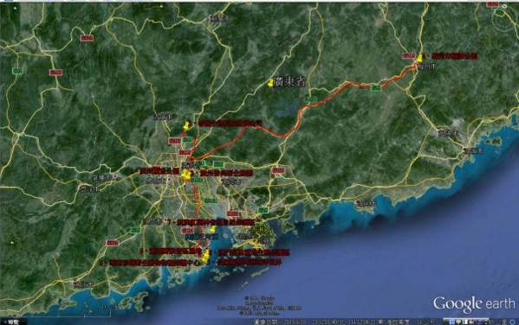

參、研討會及參訪行程紀要
一、廣州鱷魚公園及野生動物繁殖中心
因兩岸研討會訂於7月7日早上，而本團7月6日中午即到達廣州，下午即先安排前往廣州鱷魚公園參訪。廣州鱷魚公園為廣東長隆集團下的野生動物展示場及繁殖研究中心之一，2004年成立開幕，為長隆集團早期野生動物展示場所，位於廣州市番禺區，占地面積約133公頃左右，展示動物以鱷魚、兩爬及鳥類為主的野生動物園區，擁有鱷魚近10萬條，是世界上最大的鱷魚養殖場，占大陸鱷魚總量的70%以上，園區內人工培育數萬條鱷魚，從鱷魚蛋孵化、出生、成長及人工篩選繁殖，已有SOP標準作業程序，園區亦肩負鱷魚科普教育場所。而此次參訪重點為該園區內的展示場所、野生動物繁殖場及動物檢疫中心(該區為禁止遊客參觀之區域)，分為動物檢疫區及繁殖場，主要在於野生動物相關檢驗工作及繁殖：
- 展示場：園內以動物園形式經營，營造人工濕地作為兩爬類及水鳥類的生活棲地，馴養動物除供觀賞展示外，繁殖之野生動物種類多樣，除主題公園明星物種-鱷魚以外，亦有爬行動物、猴類、鳥類、大型哺乳類動物。將所得第二代野生動物經過馴養經營用，作為民眾遊憩及科普教育認識外，並提供園區動物展示使用。多數物種經過人工繁殖大量並成功提高野生動物第二代的個體數量，並以人工選種，將具優良性狀基因之野生動物做為育種繁殖使用，以及作為販售品與奢侈品加工(鱷魚皮革)等用途使用。以鱷魚為例，每年園區可繁殖鱷魚7,000餘條。
- 動物檢疫區：主要為外來野生動物到達該場域或新繁殖的動物照養檢測而設的中心，進出人員、車輛必須經過消毒，為容納足夠的動物及分區檢疫，檢疫區分成2~3棟，進入每個動物檢疫舍時，入口牆壁懸掛標示「引進及輸出動物檢驗檢疫規程」及「動物消毒規程」等大陸官方之規定及流程；設有操作區(調配飼料及工作人員操作區域)、隔離區(如果動物生病或首次進入需檢查之隔離區域)、檢疫室(動物各項檢查空間)及飼養區(飼養區分為室內、外空間，讓飼養動物能足夠活動空間)。
- 廣州鸚鵡繁育中心：以繁殖鸚鵡為主，也繁殖各種靈長類，繁殖空間聘請國外專家協助規劃，設備齊全(等同小型動物醫院)，設有準備室，內設孵化室、育幼室、觀察室、治療室…等，甚至設有重症診療室(ICU)，並聘請國外專家及專門獸醫負責照顧，獸醫小組總共15人，繁殖空間，依鸚鵡、靈長類個體大小等規劃適合空間，空間照養上，除食物注意營養且多樣化外，每個飼養籠舍皆區分為室內起居及室外活動等不同功能的空間。

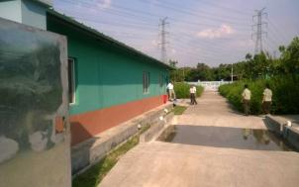  廣州鱷魚公園人工繁殖中心車輛進出消毒池 | 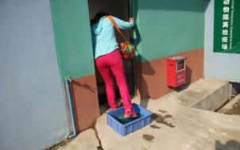  動物隔離檢疫場人員進出消毒
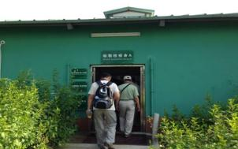  動物檢疫舍進出消毒 | 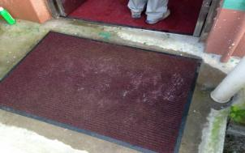  消毒毯
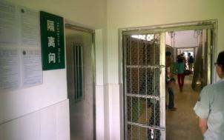  動物檢疫舍隔離間 | 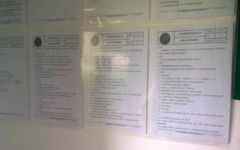  符合大陸官方規定相關進出口及檢疫文件
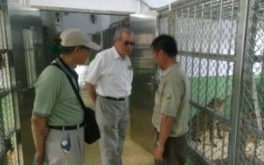  工作人員說明進口物種檢疫規定 | 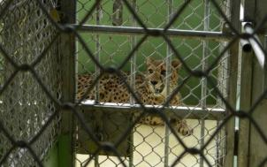  由國外進口檢疫中之花豹
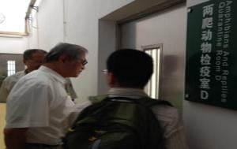  進口兩棲爬蟲類動物檢疫室 | 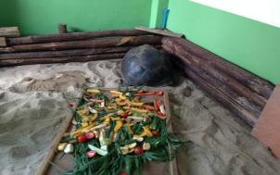  處於檢疫期之陸龜，食物經過計算營養
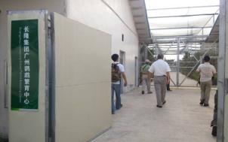  長隆集團廣州鸚鵡繁殖中心  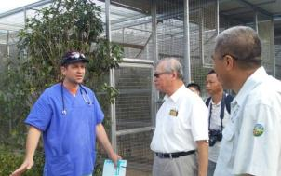  由德國聘請之獸醫向本局解說鳥類繁殖情形 | 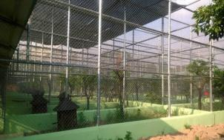  繁殖區內大型鳥籠  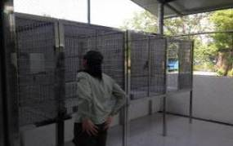  隨時有專業人員觀察及照護
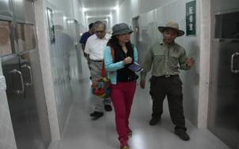  解說人員說明進口動物檢疫及餵養作業情形 | 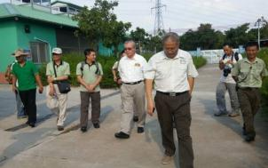  由具專業背景董總經理帶領參觀繁殖中心
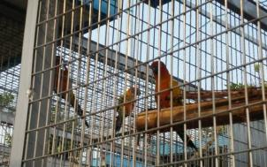  繁殖之子二代鸚鵡  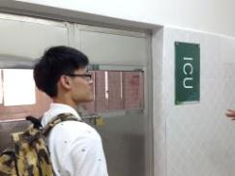  甚至設置野生動物重症病房 | 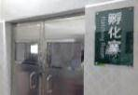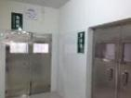  繁殖區從孵化、育幼到育成一貫照顧  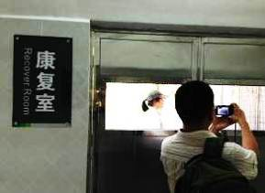  及專人照護之康復室
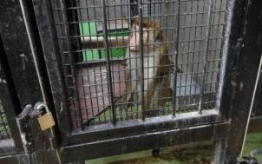  進口之靈長類圈養情形  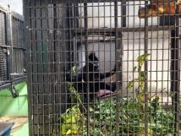  飼養空間除設置室內起居、飲食空間 | 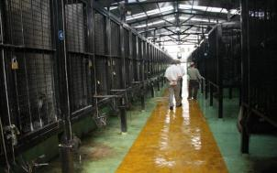  靈長類區內繁殖及圈養環境  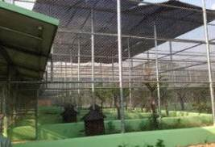  準備動物戶外活動空間設置

二、2014海峽兩岸野生動植物貿易管理研討會情形
本次研討會由大陸國家林業局瀕危物種進出口管理辦公室(以下稱國家瀕管辦)安排，就近假於廣州長隆酒店國際會議廳進行，由大陸國家瀕管辦孟憲林常務副主任及本局李桃生局長共同主持，進行兩岸在野生物貿易管理及物種鑑定機制實務的研討與交流，並分享臺灣森林經營及保育、CITES附錄物種管理與出口查證及野生動物收容等推動及與保育工作結合的成果。會議議程詳如附表二
表二、兩岸野生物貿易管理研討會議議程
時間 | 主題 | 發言人 | 主持人
0930-1000 | 開幕式  (台灣、大陸代表分別介紹雙方與會人員並致辭) | 孟憲林(國家瀕管辦常務副主任)  李桃生(臺灣林務局局長)  林思民(臺灣野生物保育及管理協會總幹事)  許輝(國家瀕管辦廣州辦事處主任) | 孟憲林  (國家瀕管辦副主任)  李桃生  (臺灣林務局局長)
1000-1030 | 介紹廣東省野生動、植物自然保護區保護管理情形 | 陳俊勤(廣東省野生動植物保育協會理事、廣東省林業廳巡視員) | 孟憲林  (國家瀕管辦副主任)  李桃生  (臺灣林務局局長)
1030-1110 | 臺灣森林及保育業務 | 李桃生  (臺灣林務局局長、副團長) | 孟憲林  (國家瀕管辦副主任)  李桃生  (臺灣林務局局長)
1110-1130 | 介紹臺灣CITES附錄物種與進出口管理 | 黃群策  (臺灣林務局保育組科長) | 孟憲林  (國家瀕管辦副主任)  李桃生  (臺灣林務局局長)
1130-1150 | 台灣行政院農業委員會所屬野生動物收容中心介紹 | 管立豪  (臺灣林務局保育組組長) | 孟憲林  (國家瀕管辦副主任)  李桃生  (臺灣林務局局長)
1150-1200 | 介紹廣東省野生動植物貿易和執法情況 | 王延忠(國家瀕管辦廣州辦事處處長) | 孟憲林  (國家瀕管辦副主任)  李桃生  (臺灣林務局局長)
1220-1240 | 介紹大陸野生動植物貿易情況、成效以及今年公約第16屆締約國大會涉及我國的重要議題 | 孟憲林  (國家瀕管辦常務副主任) | 孟憲林  (國家瀕管辦副主任)  李桃生  (臺灣林務局局長)
1240-1310 | 雙方提問並討論，其他相關部門發言 |  | 孟憲林  (國家瀕管辦副主任)  李桃生  (臺灣林務局局長)

研討會議雙方就林業保育執行概況、野生動物貿易管理及野生動物繁殖收容等進行介紹，此次報告僅摘要大陸陳俊勤前廳長、王延忠主任及孟憲林副主任介紹有關大陸及廣東省對於林業、野生動物貿易、保護等概況，有助於瞭解目前大陸方面最新情形，內容如下：
- 陳俊勤巡視員－廣東省野生動植物、自然保護區保護管理狀況：
廣東省森林面積達到了984.9萬公頃，比去年度增長了11.15萬公頃，森林的蓄積量達到5.24億立方公尺、比去年增加了0.32億立方公尺，森林覆蓋度達58.2%，比去年增長0.5%。全省的森林生態效益總值12062.8億人民幣，比去年增加了962.46億人民幣；林業產業的總產值去年突破了5000億人民幣，包括野生動植物貿易，如花卉、蘭花、森林旅遊、野生動植物利用展示等，像這次開會地點長隆集團的野生動物園區也計算在內。連續幾年位居全國第一位。重要工作項目如下：
- 廣東省去年開始，展開「新一輪的綠化廣東大行動」，與1985年有不同，兩次時期的重點分別為：
  - 1985年時「五年消滅荒山十年綠化廣東」：由於當時森林開發過度，經濟條件較不足，造林利用飛機以馬尾松(松樹種子)撒種為主，利用風力為低質量低水平的造林綠化行動。
  - 2013年開辦「新一輪綠化廣東大行動」：以模仿生態及師法自然，依據廣東的立地條件，選以鄉土闊葉樹為主之多樹種、多樣性的造林。分為四大工程：
- 生態景觀林帶工程：在鐵路、高速公路、河川兩旁及海岸線周遭進行生態景觀林帶的綠化美化造林工作。
- 發揮森林碳匯工程：針對山地荒山及火災基地，進行多樹種以闊葉樹種為主的植樹。
- 森林進城圍城工程：由於近20-30年間的森林城市化過程，造成大量樹木伐除，再重新綠化，引進高大喬木進入城市中，營造複層林。
- 鄉村綠化美化工程：加強農村入口營造景觀帶、村內小公園、休閒綠地及村後風水林營造，達到具防風，水土保持作用的綠化植樹。
- 廣東省穩定的森林生態系統，也孕育了生物多樣性，其中分布的陸生野生動物的770多種，列入保護國家重點動植物保護的114種；植物部分有7,700多種，列入國家重點保護的野生植物有55種；全省各級林業部門皆重視野生動植物的保護，在完善法規物種、拯救棲息地的保護，雙重教育以及打擊破壞野生動植物違法犯罪行為等做了下列的工作：
  - 領導高度重視進一步完善野生動植物保護管理企業：訂製法律法規建置完善，以國家角度來看野生動物保護，依照森林法及野生動物保護法兩法，廣東省也先後制定了「廣東省的野生動物保護條例」、「廣東省濕地保護條列」、「廣東省的自然保護區建置管理辦法」、「廣東省的重點野生動物保護名錄及法律規章」、「廣東省野生動植物蓄養繁殖許可證管理辦法」、「廣東省野生動植物地區產品暨利用運輸管理辦法」等法，讓廣東省的保育工作進入維護化、制度化及法制化的軌道。
  - 管理體制的進一步提升：管理機關由以前的野生動物管理站提升為野生動植物的保護處，加上目前成立廣東省自然保護區管理辦公室、廣東省野生動物救護中心、廣東省瀕危物種管理辦事處，野生動物的管理在省級層面，就有4個正處級的單位在管理；而國家瀕危物種管理辦公室廣東辦事處，管理機構也從省的科級保護站提升為3個正處級的專職的管理機構。
  - 在加快自然保護及建置方面：廣東省也有重大的突破，由省級886個編制專門管理保護區的編制，國家級自然保護區管理為國家正處級單位，省級自然保護區管理處屬於副處級的單位，管理處其人員及管理經費皆由省財政提供及編制，國家級及省級自然保護區皆由省財政提供大量經費予保護區治理。保護區資金達到2億人民幣，另有2,600多萬人民幣的自然保護區專門經費建設。
  - 在野生動植物保護管理：大力的推進野生動植物資源的保護，加強野生動植物野生棲息地的保護，建立森林野生動植物及濕地類型的自然保護區270個、國家級7個、省級51個、市縣級212個、保護面積達124.51萬公頃，占全省面積的7%。
  - 實施華南虎、鱷蜥及杜鵑紅山茶等等多種重點物種的保護工程，開展人工防疫的工作，像華南虎的半放養的模式及植物方面則有蘇鐵保護。
  - 加強國家保護形成保護基地的建設推進珍稀瀕危物種的保護，建立蘇鐵保育中心(深圳)，蘭科保育中心(深圳)及木蘭科保育中心(湛江)的植物及華南瀕危珍稀野生動物物種保護中心(珠海橫琴)。其中蘇鐵、蘭科及木蘭科的保存已經達到世界前列。
- 規範經營利用管理，保障野生動植物、養殖業健康發展：
  - 實施野生動物標示管理：建立市場標準機制，對於敏感物種野生動物標本、實驗用途及利用，依照縣頒定的專用標示進行管理，逐步實現珍稀野生動物資源的有效管理。
  - 逐步建立民間投資的獸醫機制：鼓勵企業針對珍稀瀕危野生動植物藥材的人工培育，充分調動企業參予的積極性，以解決所需的野生動植物材料來源。
  - 推進林業標準化建置：在支援的培育及建設，已先後發佈梅花鹿、鱷魚、蘭花、蘇鐵及實驗用猴等物種的保護及建設。
  - 嚴法治法檢查：
    - 有效遏制破壞野生動植物資源的違法行為，每年多次進行野生動物保護行動違法獵捕、濫獵、濫食的犯罪行為。
    - 建立加強溝通部門間的合作：由林業部門積極會同工商、食品、藥品等單位監督管理，交通、運輸、鐵路、民航、海防出入檢疫，向檢驗檢疫部門建立陸聯制度加強訊息交流，嚴厲打擊偷跑野生動物犯罪活動。
    - 加強宣導：宣傳活動機制逐步形成在每年在世界濕地日、世界野生動植物日、鳥節、愛鳥周和野生動物的宣傳月間加強宣導，並結合企業舉辦攝影比賽，開展華南虎及珍稀動物調查與自然保護區探祕等活動，引起社會關注。

- 國家瀕管辦廣州辦事處王處長延忠－廣東省野生動植物進出口貿易與執法情況：
- 廣東省貿易特點如下：
- 發證多：大陸有14個辦事處、17個發證點。其中廣州辦事處是大陸發證量最大之辦事處，負責廣東及廣西兩省區的物種核發證書工作。2013年年發出2,300多張證書(含核發的出口證明、公約證與非公約證及物種證明)，所收管理費為912萬人民幣，貿易額達到491億，占大陸的1/3。物種證明占大陸78%，2014年1-5月份已發證13,900多張，平均發證量為136張/每工作日。
- 物種多：
    - 進出口植物方面：以人工培植的觀賞植物為主，有蘭花、蘇鐵、豬籠草；出口大宗為中藥材，如天麻、木香、銀杏；進口大宗為進口紅木，多為非公約附錄物種，如闊葉黃檀、大羅紫檀、刺葳紫檀，前以東南亞為主及這2年則轉為非洲進口之紅木為主。這幾年隨著公約附錄物種增加，如南美吉林木、交趾黃檀等，貿易量足年增加。
    - 野生動物方面：以人工繁殖活體娃娃魚為主，主以澳門、香港為出口地；有實驗用的獼猴、食蟹猴為主。而活體進口則為動物園和水族館的觀賞動物，廣東進口有金龍魚及鸚鵡，還有食用動物如蛇、龜、中華鱉、亞洲鱉等。而野生動物皮革加工貿易部分，進口奢侈品其大宗貿易如巨蜥、蛇皮、鱷魚等公約附錄物種。非公約附錄物種如錦蛇、水遊蛇、袋鼠、鴕鳥等。在對台貿易方面：廣東2013年對台貿易證書核發318份，非公約證239份，貿易額為3,895萬元。物種進口為觀賞類的蘭花及蘇鐵外，尚有借台灣轉進口的木材。出口進台灣的主要為中藥材如石斛、天麻、木香、白果、鹿角等天然成分中藥材。
- 企業多：在廣州辦事處登記有案1,407家企業，就業人數超過20多萬人。
- 通關口岸多：廣東省為大陸鄰海省分中海岸線排名排二長，全國有41個直屬海關，廣東就佔了7個，另有72個隸屬海關，全大陸的特例。依其管理位階不同分別由國家瀕管辦及廣東省及各縣管理。
- 廣東進出口發證的物種及對象：
- 以物種為主的大型貿易物種：
    - 實驗猴:受地理位置及氣候影響，廣東是實驗猴養殖進出口最多的省份。全省有五家企業，從業人員有400多人，活體有6.7萬多隻，每年繁殖量2萬隻，每年出口量7-8千隻，其中以春盛生物科技公司為代表。實驗猴養殖業受國際環境影響其發展態勢很不樂觀，目前仍處虧損狀況，原因為企業過多及惡性競爭的情形，但還是以歐、美利用實驗猴仍不景氣為主要原因，另國際組織對於航空公司施加不准運輸野生動物的規定造成出口到美國或歐洲皆很困難。
    - 兩爬類方面：分食用及藥用；藥用方面:烏龜、蛇類、蛙食用:進口佛羅里達鱉、角鱉、蔥花鱉及娃娃魚。
- 大型動物園及海洋館動物所需求之大型動物，主以廣東的長隆集團旗下的三家公司，的番禺長隆野生動物世界、廣州長隆有限公司、珠海長隆發展有限公司等三處，規模廣大進口活體動物非常多，而深圳海洋世界、廣州動物園、長沙動物園等，另外湖南的證書也是在廣東發證。
- 標本動物：有狼、棕熊、河馬及大量來自非洲的非公約物種。2012年進口非常多的動物標本，主要是深圳博物館美籍華僑贈送800多件的標本動物供市民免費參觀為主要核發證書對象。
- 皮製品：為廣東省大宗貿易產品，早期以東莞、中山、珠海為主，廣東許多為皮革貿易加工，進2年轉型工廠轉向越南，但廣州仍為皮製品量還是很多，加工為成品後再出口。另仍有由國外進口的皮製奢侈品，有公司進口高檔皮製品在大陸各處銷售，這些企業多年來都是固定的加工貿易或皮革加工，其證書使用及申請皆依規範辦理。(國家林業局對這些企業屬於標示管理，每件產品皆需標示證明)
- 象牙進出品有個人收藏奢侈紀念物(多數來自辛巴威)及廣州大型象牙場(公約前獲得的象牙製品)，以上量少。
- 紅木：其物種證明占全省證書發證量之3/4。據海關統計，廣東口岸進口紅木占全國的85%，以黃埔、深圳口岸進口最多，種類以厚葉黃檀為主。亦有公約附錄物種，交趾黃檀等。由於進口紅木的獲利多,進口數量大，近年紅木走私案件多，手法隱密、總類多樣；統計以低報價格、瞞報運費、偽報品名、少報數量及夾藏走私等方式進口，多為交趾黃檀及小葉黃檀等。甚至從非設關地，螞蟻搬家式的走私，如在廣西境內未設關口的越南與廣西邊境，因僅隔小河，不法商人利用晚上走私木材運送入境，邊防難查。甚至以前野生動物穿山甲等走私也是如此。但隨邊防海關加強巡查的次數及力道，此種走私已逐年減少。去年黃埔海關聯合公安於8月開展了打擊木材走私查獲12件、捕捉48人，走私案件金額達31億人民幣。
- 廣東省野生動植物履約執法情況：
- 執法部門有林業及漁業主管部門，為進出口單位進行查處，海關為管轄區域內進出口查處，森林公安及地方公安對於海關監管區域以外的運輸查緝，工商行政管理部門則對市場非場出售之運輸購買查處，
- 國家瀕管辦轄下的辦事處雖無行政執法權，但可以協調各執法機關參與聯合執法活動，並提供專業基礎的知識。廣州辦事處與海關多年來有合作多項活動，如2001年起成立「廣東省進出境貿易管制主管執行單位聯繫工作會議」，建立聯絡員制度，在廣東省各地市及海關，都設置了聯絡員，辦理各縣市案件訊息的傳遞的正確和即時處理。
- 每年有聯合海關共同組織培訓，由專家到海關進行2次培訓及企業培訓1次。
- 聯合開展口岸執法共同打擊違法貿易，針對重點檢查口岸的進出口貨物及商店有無違法販賣野生動物及製品的情形。
- 聯合打擊走私活動，廣東各海關打擊走私方面查獲大量象牙、土沉香、穿山甲、龜、鱉等物種，廣州瀕危辦則進行證據收集、物種鑑定及價值評估。今年國家林業局和海關總署在東莞舉行了執法查獲象牙公開的銷毀活動，當時來自國際、國內400多人參加。
- 聯繫會議的基礎上：2012年廣東省部門間成立聯合cities執法協調小組。廣東有9個部門：廣東省林業廳、廣州辦事處、農業廳、公安局、工商局、海洋漁業局、海關總署廣東分署、出入境檢驗局等，第一次會議制定及頒佈「廣東省cities執法工作聯繫協作辦理」，今年舉辦第二次會議，落實執行執法檢查行動。
- 粵、港、澳聯合保護方面：
- 與香港、澳門加強訊息情報交流，合作方式，由香港、澳門提供情資，交由廣東海關等相關機關查緝，查緝結果或需要港、澳協助部分，在即時電郵反饋給港、澳。
- 粵、港兩地共同開展口岸執法檢查：在廣州、深圳等重要口岸同時開展口岸聯合巡查，同時聯合辦理宣傳活動及發行宣傳手冊。
- 舉辦粵、港、澳瀕危物種執法人員鑑定及執法名單，進行兩年一次培訓，培訓內容為常見貿易物種及走私情況風情研討。
- 宣傳部分：聯合林業部門開展一些主題日，如愛鳥周、野生動物保護宣傳月等，並提供宣傳冊、聯合NGO開展宣傳短片在廣州機場及東站循環播放，提高宣傳效果；今年保護國際基金會及北京師範大學地鐵宣傳試品短篇。
- 國家瀕管辦孟憲林常務副主任－大陸野生動植物貿易情況、成效
- 大陸方面一年來貿易管理情況：
  - 完善規章制度：國家林業局與海關總署聯合發布了「野生動植物進出口證書管理辦法」；就「cities公約」附錄Ⅲ變更發布公告。
  - 強化行政許可：瀕管辦和辦事處完成1,500批次的審批，核發7萬多份證明書和非監管證明；會同保護司以及漁業部門召開了多次木材管理會議，舉辦”鯊魚國際會議”，做好對龍魚、木材、歐洲鰻鱺等物種的貿易審批和管理。發布公告，實施上海自貿區野生動植物進出口行政許可改革措施，支持”上海自貿區”建設發展；進入”青島世園會”現場處辦理相關植物進出口業務，並組織發展保護管理宣傳。
  - 開展許可監督：組織對被許可人實施進出口情況開展集中監督檢查，組織對11個辦事處及其所管轄區內相關貿易單位、口岸等發展調查、研究和檢查活動
- 一年來協調執法情況：從案件發生和市場監測等情況看，非法活動大幅下降。
  - 完善法律規章：
    - 發布「最高人民法院最高人民檢察院國家林業局公安部海關總署關於破壞野生動物資源刑事案件中涉及CITES附錄Ⅰ和CITES附錄Ⅱ所列陸生野生動物製品價值核定問題的通知」；完成「最高人民法院最高人民檢察院關於辦理走私刑事案件適用法律若干問題的解釋(徵求意見稿)」
    - 全國人大常委會通過「刑法」解釋，明確”為食用或者其他目的而非法購買國家重點保護的珍貴、瀕危野生動物及其製品”屬於”非法收購國家重點保護的珍貴、瀕危野生動物及其製品的行為”；”購買非法狩獵的野生動物”屬於”明知是犯罪所得而收購的行為”。
  - 開展執法行動
    - 2013年12月下旬至2014年1月，中美以及盧薩卡議定書執法工作組、東南亞執法聯盟等工作合作，組織非洲和亞洲28個資源國、中韓國和目的國開展”眼鏡蛇二號行動”，打擊瀕危野生動植物違法犯罪活動，取得很好的成果。
    - 組織對查沒象牙銷毀行動，於2014年1、5月分別在東莞、香港兩地銷毀查沒象牙及其製品總共7.15噸。
    - 海關緝私和森林公安等部門組織開展專項執法行動。
  - 執法機構和能力建設：
    - 全國31個省全部成立省級”部門間CITES執法工作協調小組”，協調各地公安、海關、農業、海洋、漁業、工商和檢疫等部門，開展聯合巡查活動，組織專項打擊行動，開展培訓和宣導教育。
    - 推動司法鑑定機構能力建設；組織編寫「進出口管理常見瀕危物種識別指南」，以方便第一線執法。
- 大陸一年來對外國際合作情況：
  - 雙邊和多邊會議交流：A.出訪：參加各種國際重要會議，如中美戰略對話(美國)、國際雪豹保護會議(吉爾吉斯坦)、打擊野生動物犯罪倫敦會議等參加23場會議、17個國家。B.來訪：歐盟代表團兩次來訪；盧薩卡議定書執法團等多國代表團來訪；「CITES公約」秘書長、FAO及一些非政府組織等來訪。C.雙邊合作：與歐盟、南非、肯尼亞等簽署「加強履行CITES公約的合作協議」或林業與保護合作協議，完成了與印尼、越南履約管理機構雙邊"履約管理合作協議"本文磋商；正在進行與韓國、東盟、德國等野生動物保護相關工作。
  - 積極籌措資金：支持非洲國家、相關保護組織開展有關大象等瀕危物種保護研究、貿易監測等工作(2013-14年近10個課題)；今年將提供1,000萬美金用於非洲相關國家展野生動物保護和執法工作，國家瀕管辦將落實部分相關工作。
  - 舉辦非洲、亞洲野生動植物管理和執法培訓班，已舉辦2期，9月還將舉辦非洲班。
- 能力建設情形：
  - 繼續實施”大宗貿易敏感物種調查監測工作”，調整使用監測動態管理系統，完成龜鱉類大宗貿易回顧專題報告。
  - 對2013年允許進出口證明書與物種證明核發情況，進行審查分析，匯總分析紅木及其他瀕危木材物種進口數據。雨林科院木材工業研究所合作，啟動開展常見進口貿易瀕危木材識別技術研究，完成「木材進口狀況和形勢分析」。
  - 啟動「電子正物建設」項目，將與海關等進行聯網。
  - 出版「藥用瀕危植物鑑別手冊」，並發送一線管理和執法單位使用；正進行「常見貿易物種產品鑑定識別手冊」、「常見進口貿易瀕危木材識別手冊」的編寫工作。
  - 舉辦履約管理執法培訓班40多個，4000多名管理和執法人員以及上萬名涉及動植物貿易單位和個人受到培訓。
  - 組織”愛鳥周”、”野生動物宣傳月”、”世界植物日”等活動，向社會公眾宣傳「CITES公約」和國家法規政策，提高公眾意識；組織”口岸宣傳”、”打擊網絡非法交易動植物行動”；印發宣傳張貼畫、折頁等，向所有抵達境外的中國公民發送手機訊息，提醒”不得非法購買瀕危野生動物及其製品”。協調上海、哈爾濱、廣州等6個國際機場、水陸口岸、地鐵站點設立履約宣傳展櫃、宣導牌。
- 後續工作
  - 進出口管理：認真、及時、準確實施進出口管理許可和證書、業務諮詢工作，做好瀕管辦簡政放權後各項審批手續的上下左右銜接；做好”2014年青年世園會”許可簡化審批和駐園發證工作；做好《野生動植物進出口證書管理辦法》實施後有關政策規定的修訂完善工作，做好《進出口商品編碼》修訂工作。推動行政審批改革，再將一部分審批事項下放辦事處，提高工作效率，開展“上海自貿區”貿易管理、“個人和家庭財產”、“海上引進”等政策和措施研究，解決內外管理措施銜接同題；修訂和細化“對外核實確認許可證和證明書的辦理規定”及實施施細則，建立科學意見徵詢、證明書確認向雙向聯動反饋機制；研究“證明書延期變更”，將部分變更和有效期延續裁決權委託下放給辦事處，再行簡化、下放和取消部分程序和內容；以縮短時限；對部分龜鱉、木村等物種貿易情況進行回顧評估，研究擺定便利批審政策措施；完善行政許可檢查，組織對2013年行政許可執行情況檢查，開展對辦事此許可辦證工作交叉檢查，開展經營單位信譽評估。
  - 交流合作：推進“2013-2016”履行公約有效決議決定行動方案”各項工作；參與APEC領導人峰會、東亞峰會、中美戰略與經濟對話合伙等相關議題討論；完成與印尼、越南履約管理機構簽訂履約合作備忘錄及業務交流研討；舉辦非洲管理和執法培訓會；舉行“三方年度會議”。
  - 執法行動：開展執法專項行動，特別是加大對口岸、市場等領域和環節的管理和執法；召開“第10屆敏感物種履約執法聯席會議”；協調高法、高檢做好審理破壞野生功動物資源犯罪，審理走私犯罪具體應用法律若干同題的解釋修訂工作；推進履約管理司法鑒定體系建設；執行《公約》MIKE(「非法大象屠殺監控計畫」)項目的實施；繼續開展對網上非法交易瀕危物種活動的監控。
  - 能力建設：做好大宗貿易瀕危物種監測評估，特別是針對鯊魚、穿山甲、紅木等物種貿易及管理數據收集分析；完善許可證辦證、網上申報、統計查詢等軟件系統建設；推進“電子口岸建設項目”；推進許可、管理、執法等各方面檔案資料標準化管理。開展口岸豎立宣傳牌、設標本展櫃、貼宣傳畫、發宣傳折頁等形式的宣傳；開展對赴外勞務、商務和旅遊人員的宣傳；把握舉辦商貿展覽、國際博覽會時機，集中開展宣傳活動。組織對海關、森林公安、邊防、工商、進出口檢驗檢疫等監管、執法培訓（內外），以及經營貿易單位人員培訓。
- 與台灣交流部分：
  - 角珊瑚：前不久公約動物委員會提出貿易問題回顧，其中包括角珊瑚問題，請台灣能協調業界，準備資源、收穫、加工與貿易等資料及觀點意見等，以便能與大陸意見整合、協調。
  - 象牙、木材非法貿易：有國際組織指出仍然猖獗，是否涉及台灣地區為轉口口岸，請有所準備和動作，並及時溝通；另鯊魚新列入保育物種，決議在9月中旬生效，所面對問題仍多，希望台灣方面注意，且兩岸可多溝通這個議題。
  - 明年的兩岸野生動植物進出口管理交流活動，宜早溝通和安排，雙方積極推動成行。

研討會議辦理情形照片
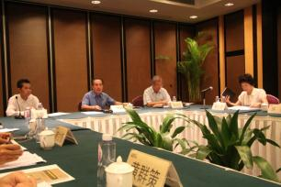  開會介紹雙方成員  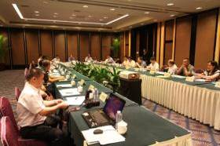  討論會議進行情形 | 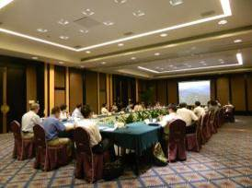  研討會進行情形  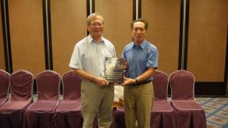  兩岸互贈出版品
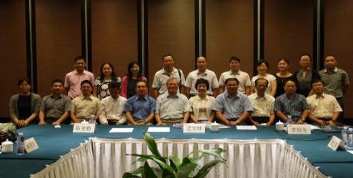
▲研討會議後會議成員合影

三、廣州番禺長隆野生動物世界
長隆野生動物世界（原名番禺香江野生動物世界）位於大陸廣州市番禺區，於1997年12月26日落成及啟用，號稱4個世界第一：1、面積最大園區，佔地約133公頃，總投資5億元人民幣，擁有華南地區熱帶雨林大面積原始生態；2、珍稀瀕危動物最多，引進了逾300種動物，近10,000隻外國珍稀動物，全區展示超過500種、20,000多隻的野生動物，飼養以“九大國寶”為代表珍稀動物，包括大陸的大貓熊、澳大利亞的無尾熊（大陸稱考拉）、洪都拉斯的國寶食蟻獸、西非塞拉里昂的侏儒河馬，馬來西亞的國寶馬來貘、南非國寶黑犀牛等；並成功繁殖白老虎200隻以上，擁有占世界總量的1/3的白老虎；無尾熊部分自2006年引進6隻個體，也透過人工繁殖養育將其族群數量增加到42多隻，是繼澳大利亞以外的最大種群；另該園區為第一個私人企業被授予准予繁殖大貓熊，目前園區總共有10隻，也設置大貓熊照養及展示專區。所有野生動物繁殖皆以種群的形式生存，使得整個物種得以自行繁衍；3、擁有全國首創的自駕車觀賞動物模式，自駕園區占地面積約100公頃；4、擁有全世界展示陣容最強大的白虎等4大動物。
園區正職員工約1,700人、兼職員工1,000人，為照顧園區飼養及繁殖之動物，聘僱15位專業獸醫，為亞洲規模最龐大的私立野生動物主題公園，被評級為大陸首批國家5A級旅遊景區之一，每年到訪遊客200萬人次；且本園區為兼顧野生動植物保護、研究、旅遊觀賞等功能，也是大陸野生動物保護科普教育基地和廣東省青少年科普教育基地。
此次參訪以開放性「乘車遊覽區」、恐龍為主題的「青龍山區」及動物醫療的「叢林發現區」等。
- 乘車導覽區：動物飼養展示空間不會感覺擁擠，行車動線明確，沿途有安全提示，草食性動物及大型鳥類等與遊客接觸危險性低之動物，採開放空間展示，易近距離觀察；危險性高的動物，如大象、河馬、肉食性動物等，以挖深壕溝建立安全距離及以自然工法區隔展示，並有保育員巡視監視，以避免發生危險；展示動物多為園區自行繁殖之第二子代。
- 青龍山區：以大面積營造鬱鬱蔥蔥的綠色高大植被，不但使這裏成為最具華南地區亞熱帶雨林特色的地區，還使這裏的空氣格外清新，造雨霧環境增加涼意，含氧量特別豐富。前段利用自然地型、保留原有大樹，營造成有熱帶雨林特色之史前侏儸紀時期的森林，運用現代技術製作出仿真比例的各種活動式恐龍模型，適當位置展示，栩栩如生；中段以雨林為主題展示靈長類、鸚鵡等動物；後段以展示蛇類為主題，並設置有互動區，如觸摸黃金蟒、餵食鸚鵡等；最後營造小型動物表演區，運用動物生活及覓食習性，配合場地設計，讓金絲猴、狒狒、犀鳥，水獺等動物，透過解說員說故事方式呈現，達到教育娛樂的效果。園區解說牌融入環境，解淺顯易懂，也處處提醒遊客觀賞中特別小心注意事項，足供學習模範。
- 叢林發現區：以動物照養為主題，提供遊客有關動物照養、醫療等科普知識為主。內容包括動物環境監測項目、動物飼料養份比例、動物孵化技術、甚至運用電腦斷層掃描技術之動物醫療等，實物展示，輔以電腦動畫、影片等，轉化為動物照養科學知識，以教育遊客。另也展現園區具有動物醫療、照養的能力，從野生動物血液專案、生化、生理專案檢查、微生物培養與藥敏試驗、電腦斷層掃描、X光等成功應用於動物臨床，顯著提高動物治療水準。建立完善的進口野生動物健康檢查、防疫、免疫、衛生消毒、保健的技術措施。尤其是針對野生動物園觀賞鳥類禽流感的防控，制定觀賞鳥的免疫作業，保證其免疫效果。另所得繁殖之子二代，已輸出至俄羅斯、英美、南非、泰國、菲律賓等國家。

長隆野生動物世界及動物醫院參訪情形照片
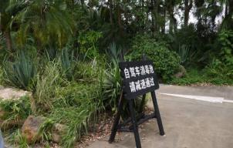  自駕車區進入動物園車輛進入消毒池說明 |  | 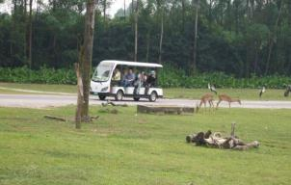  園區除自駕房車進入亦可搭乘小型巴士經
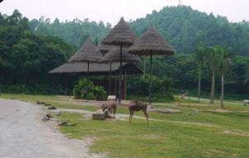  經馴養野放於園區中的野生動物環境 |  | 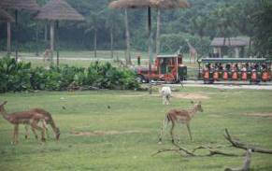  營造大範圍草食性野生動物展示區域
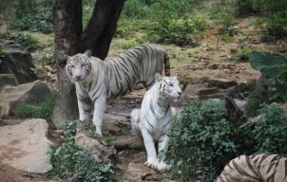  飼養野外白老虎以深溝阻絕  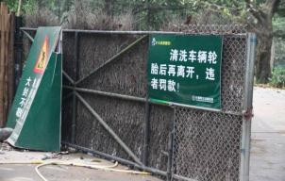  離開自駕車區進行車輛輪胎清洗標語  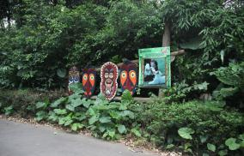  融入環境解說牌之設計 |  | 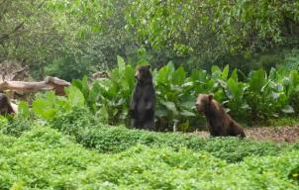  經飼養之黑熊及棕熊  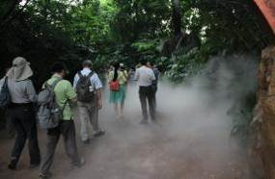  營造熱帶雨林氣氛之森林展示空間  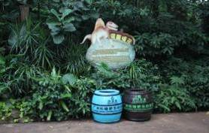  於適當地點提醒標示牌，如入環境設計
 | 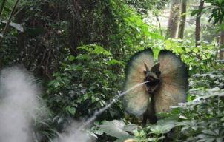  仿真始前時代雙冠花恐龍搭配多媒體解說 | 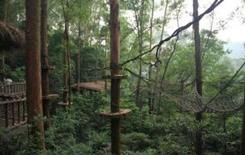  幽谷靈猴區營造近天然的棲地環境
 | 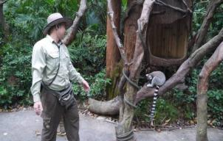  經繁殖後並由馴獸師馴養定點表演靈猴  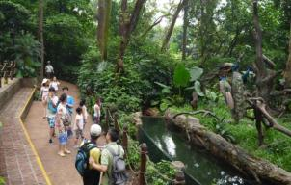  馴養的靈長類及鳥類進行故事解說互動 | 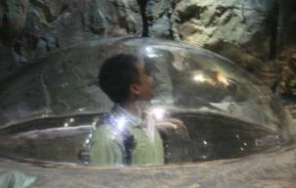  蛇類鑽地洞體驗  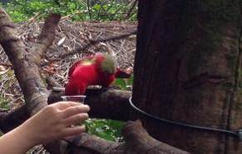  販售專門飼料讓遊客取與動物互動
 | 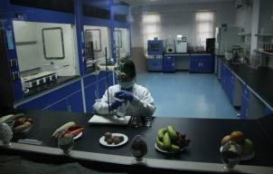  叢林發現科教館介紹野生動物配食情形  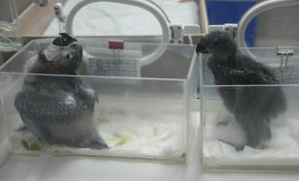  叢林發現科教館介紹鸚鵡繁殖個週期情形  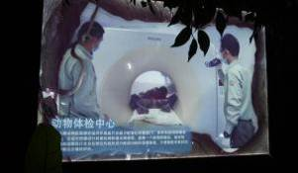  配備有動物專用電腦斷層掃瞄設施 |   叢林發現館多媒體動物飼養及繁殖介紹  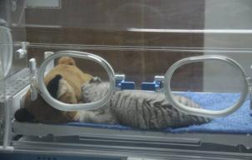  叢林發現科教館中經人工繁殖之小白虎  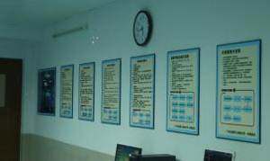  擬定動物照護及醫療的各項標準流程
 | 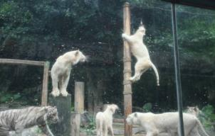  以玻璃帷幕隔開之白虎及雪虎展示區 | 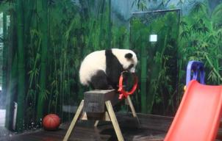  園區內子二代熊貓-隆隆
四、廣州春盛生物科技公司靈長類野生動物繁殖場
廣東是實驗猴養殖進出口最多的省份。全省有五家企業，從業人員有400多人，活體有6.7萬多隻，每年繁殖量2萬隻，每年出口量7-8千隻，其中以春盛生技公司為代表。
廣東春盛生物科技發展股份有限公司成立於2002年，位於廣州市從化鰲頭鎮龍潭下西村，三面環山、遠離居民的郊區，與外界隔離，四周的山嶺坡地綠樹環繞，形成了天然的隔離屏障，為適合的實驗動物飼養繁育、研究基地(如圖三)。占地面積約867公頃，主要從事非人靈長類實驗動物的飼養、繁殖和研究服務工作，實驗動物設施完全依照大陸國家實驗動物標準與國際標準進設計建設，員工計89名，大學院校畢業人員佔40%，主要專長為動物醫學、預防獸醫學、動物科學及臨床醫學等，為一支具有專業的、多年經驗的技術及管理團隊。經營理念：務實、創新、進取；質量方針：規範管理、真愛動物、健康安全、服務人類；環境方針：遵紀守法、控制污染、保護環境、持續發展(組織如圖四)。

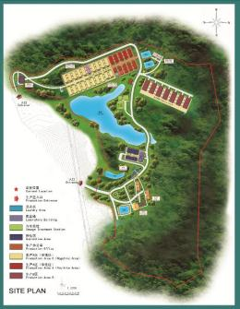  圖三 園區平面圖 | 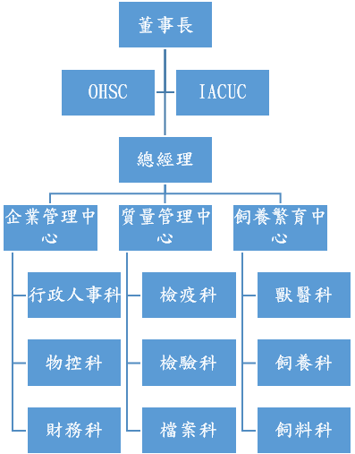  (動物實驗管理小組)  圖四：廣東春盛生物科技發展有限公司公司組織
除嚴格執行大陸國家的各項政策法規要求，以高標準要求自身發展、積極引進人力資源，不斷地加強及投入基礎設施的建設，更不斷增強員工及管理團隊的水準。該公司於2009年8月分取得了廣東省實驗動物監測所審核頒發的《實驗動物生產許可證》；於2011年4月取得ISO9001：2008質量管理體系認證證書；2012-2013 SGS每年監督評估及和ISO14001:2004環境管理體系認證證書等；2014正著手準備實驗動物國際AAALAC(Association for Assessment and Accreditation of Laboratory Animal Care International，國際實驗動物管理評鑑及認證協會)認證工作。
廠區配置將行政區、貨物運送等與外界頻繁接觸之區域與實際飼養繁殖管理區域，做適當配置及隔離，進入飼養區域參訪必須嚴格更換園區內操作服，作好隔離工作。廠區分為飼養區、實驗區、檢疫區、飼料加工區、獸醫院、生活行政區及其它相關配套設施(污水處理設施)，功能如下：
- 飼養、繁殖區：共29棟，依動物引入及繁殖檢疫後之病毒反應區分陰、陽性者，分別設置飼養區、獸醫室及手術室等，另設人員工作室、用具分區等。所飼養猴種以食蟹猴為主，(因食蟹猴生命週期長，基因、生物學特性與人類極其相似，是研究人類慢性疾病的最佳實驗材料，baike.baidu.com/view/157108.htm)依業業實驗需求，分為五級標準。
- 飼料區：面積1,038平方公尺，該區設置於廠區另一區邊緣獨立區域，有專門出入口，主要考量運送物資便利及與主要飼養區域適當區隔，以避免污染。且自產飼料供區內繁殖猴類食用，有製作全價顆粒料、青飼料糕點，可滿足五萬頭動物飲食需求。
- 污水處理站：面積 700平方公尺，每日可處理最大汙水量為300立方公尺，處理後標準:達到國家一級排放標準，並取得環保部門批准的排放許可證。
- 檢疫區：現有1,000個不鏽鋼檢疫籠，籠子均符合歐美規範，空間大小及容納量足夠。
- 實驗樓：對於非人靈長類動物可能會自然攜帶或感染的多種病毒，自行研發BV(猴疱疹病毒)、STLV(猴T細胞趨向性病毒)、SRV(猴逆轉D型病毒)、SIV試劑盒(猴免疫缺陷病毒)等，並自行檢測猴腸道細菌的分離培養與鑑定、體內、外寄生蟲檢測、飲用水監測、飼料原材料質量監測及環境衛生監測等工作，確實做好隔離檢疫工作。
- 行政生活區：為行政中心、有宿舍、運動空間等配置。
公司主要銷售對象為美國業者，目前飼養食蟹猴(恆河猴)，數量為22,000多頭，種源多來自越南、柬埔寨進口，其中廠區自行繁殖者約7,000多頭，每年約出口約2歲左右猴齡之子二代3,000多頭，由於繁殖出來的實驗猴擔負重要的實驗工作，因此飼養管理實驗猴的『規矩』也特別多，人工馴養階段必需符合來源清楚、遺傳背景明確並經過嚴格質量控制的健康猴，才能真實、準確地反映出實驗效果。因此為注重動物質量控制，依符合各項國家及國際標準製作13套管理手冊、177項管理流程的標準作業程序(SOP)，執行嚴格的檢疫工作；運用強大的電子檔案管理系統，專業的檢疫團隊，且自行研發的檢測試劑，有效的做好各項管控工作，並自行研發的檢驗試劑，提高場區內實驗猴類達到進口國需求實驗用猴類實驗標準。
在動物健康及福利方面，該公司加強動物飼養繁育管理、質量保證及質量紀錄、生物安全及職業健康安全等工作，近三年大幅改善動物福利。在飼養空間的配置，盡量考量猴群群居性的活動(每籠一群約20~30隻)，設計3度空間的最大使用配置，增加居住場所的玩具；增加觀察窗設計，減緩猴群的不安，增強動物和人之間的互動性；並積極響應節能環保政策，猴房的建設運用最大化利用，半遮陰的設計方式，利用自然的通風及天然的陽光來進行消毒。
除規劃保障動物及居住環境改善外，也由該公司進行分級飼料研發，提供多樣及種類豐物之食物予實驗猴食用。每年繁殖用之猴隻係以自然繁殖及分娩為主，每籠為一猴族群，當小猴成長到年輕猴時，再進行性別之分籠管理，並依照對方訂定輸出猴的標準，投予不同規格實驗用體菌叢型養殖為商品猴。目前該公司已可針對輸入實驗猴國家量身打造所需之商品猴體內細菌及寄生蟲菌等實驗標準，分為五級標準，提供作為實驗動物使用及生物科技新藥開發使用。
為加強員工訓練，主要以動物健康福利、動物飼養繁育管理、質量保證及記錄、生物安全及職業健康安全的為訓練目的；並與多所專業大學及機構合作，如廣東省實驗動物監測所、廣州中山大學及其第一附屬醫院、華南農業大學、南方醫科大學、華南理工大學等，合作項目有食蟹猴自發疾病模式建立、人為藥物干擾疾病模型建立、食蟹猴轉基因疾病動物盟行建立、月經週期對食蟹猴外周血中基因晝夜節律的影響、繁殖種群Trim CYP基因篩查試驗等。
公司的經營困境，首先為大環境的影響，因為國際與論對於使用實驗猴的業主造成壓力，因此需求量逐年減少；次為動保團體對於運送業者施壓，使實驗猴經過空運到達目的地越來越困難；三為動保團體對於動物福利的要求越來越嚴苛。因此對於民間企業來說，為了公司營運，必須訂定長遠目標，將繼續以高標準要求發展，走科學化、標準化、規範化的管理道路，加強與外界的交流合作，並嚴格遵守國家及國際相關法規，希望短期間建設成及非人靈長類實驗動物飼養繁育、實驗發展和生命科學研究為一體，且對外開放的新型生物高科技企業。

春盛生技公司參訪情形照片(因園區禁止照相,照片數量有限)
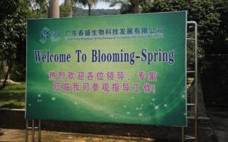  廣東春盛企業入口 | 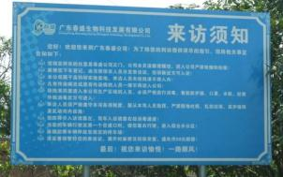  訪客來訪須知
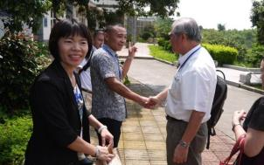  春盛公司代表 | 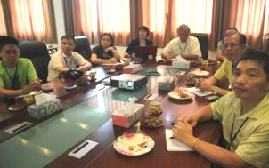  春盛公司簡報情形
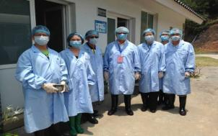  進入繁殖飼養區前換裝 | 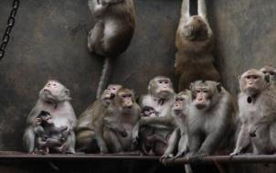  繁殖區內食蟹猴
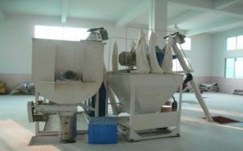  飼料加工機 | 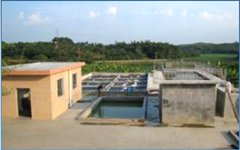  廢水處理區
五、廣州市區林業建設考察
2013年8月廣東省人民政府決定提出「新一輪綠化廣東大行動」，繼1985年之後，第二次在廣東省境內大規模的造林行動。由大陸國家林業局主導，其總體目標期透過10年努力，將廣東省建設成為森林生態體系完善、林業產業發達、林業生態文化繁榮、人與自然和諧的全國綠色生態第一省。透過四大生態工程：生態景觀林帶工程、發揮森林碳匯工程、森林進城圍城工程及鄉村綠化工程達到全廣東省全面造林綠化。
整體目標明確將提高森林覆蓋率、森林蓄積量、森林面積等量化指標，力求在廣東省內生態建設提升質量及增加森林資源，讓廣東省綠色產業總值領先全大陸。2015年預定目標值為達到森林覆蓋率達全廣東省之58%、森林面積增加到1,066萬公頃、森林蓄積量達5.51億立方公尺；而2017年目標值為全廣東省森林覆改率達60%、森林面積增加到1,086萬公頃、森林蓄積量達6.2億立方公尺。目前廣東省的全省森林面積980.9公頃、森林蓄積量達到5.24億立方公尺、森林覆蓋率達到58.2%、全省森林生態收益總值達到12,060.8億元、林業總產值達5,590億。
廣州市的綠化除以「新一輪綠化廣東大行動」四大工程為推動主軸，主打：
- 連動形成建設花城綠城大合力：將生態景觀林帶、綠道、森林公園等省式重點建設，省、市各部門大聯合，結合道路三化(潔化、綠化、美化)進行整治，確保建設工程按時、按質、按量完成。
- 規劃優化城市森林大格局：加強綠化量，提升廣州市森林覆蓋率，計畫於2015年達41.99%；2017年達42.28%，並建設生態公益林16.8萬公頃、生態景觀林帶484公里，新增森林公園39個及濕地公園11個，構建多樣化、多層次及多功能的生態綠地系統。
- 工程打造花城綠城大品牌：分別針對四大工程推展交通動線周邊之寬廣之景觀綠帶、將森林公園升級改造提升景觀效果並提高濕地公園營造、推進14條試範點村落共44個鄉村綠化美化項目，打造廣州市綠化美麗鄉村稱號。加大荒山造林和林分改造工作，完成碳匯造林約2,600公頃。
- 保護構築森林圍城大屏障：強化生態公益林保護、森林資源管護保戶城市生物多樣性，加強外來有害物種防治。

廣州市城市綠化成果照片
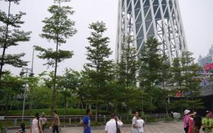  廣州塔周邊景觀綠化情形 | 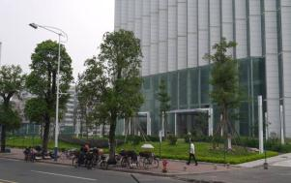  城市建物周邊景觀綠化情形
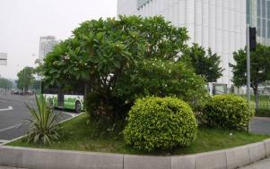  人行分隔島景觀綠化情形 | 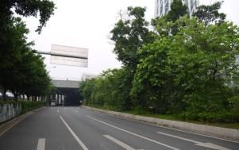  道路周邊景觀綠化帶情形
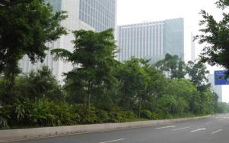  道路中央分隔島景觀綠帶營造情形 | 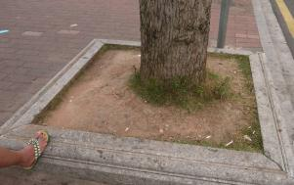  人行道上提供過小植穴予行道樹生長情形

六、梅州市城市林業及林業經營概況
由梅州市有「世界客都」之稱，也為大陸國家級文化生態保護實驗區，總面積158萬公頃，人口約521.35萬，下轄梅江區(主要市中心約70~80萬人)、梅縣等8個縣(市、區)，森林總面積約達到121萬公頃，森林覆蓋率達73.55%，林木蓄積量4895.66萬立方公尺。林地綠化率達95.64%。
動植物資源豐富，境內經濟價值較大之鳥獸類動物200多種，兩棲、爬行類100種以上，高等植物2000多種；各級自然保護區51個、森林公園65個、生態公益林60萬公頃，有大量自然保護區、森林公園及風景名勝。
梅州市發展策略”一園兩特帶動一精”，一園是除發展梅州高新技術產業園；一特是創建文化旅遊特色區，立足生態發展區，建設富庶美麗幸福梅州；二特是建設特色宜居城鄉，發展「城市林業」(註)，實現”城是宜居區，鄉是生態園”的理念；一精是把梅州”八山一水一分田”的理念，營造山上森林建設綠色銀行，發展休園莊園及高效經濟農業等，以梅州金柚、平遠慈橙(臍橙)、嘉應茗茶為代表發展各色品牌，促進農民耕山致富。
梅州市屬多山、丘陵地形，森林覆蓋率高，因此特別重視林業發展，訂定林業工作項目(如附錄1)；主要林業工作，區分城區內、外，城區外由梅州市林業局管轄；城區內則由梅州市城市綜合管理局負責。
梅州城市正值發展的區域，因此在發展策略中特別重視城市林業，注重將森林生態的概念融入城市建設的發展中，梅州「城市林業」的主要推動項目為：
- 推動五”沿”綠化：2012年以來，梅州積極推動‘五沿’（沿路、沿江、沿水、沿城、沿線），可視範圍造林綠化和廢棄化工廠周邊、崩崗、礦山、墳地等生態修復綠化，讓荒山野地變青山沃土。
- 森林植物資源的運用：1、完整調查梅州市城郊植物資源，尤以本土種，歸類可運用的觀賞植物、行道樹等；2、清查所有古樹(名木)，植物資源，並加以保育；3、梅州珍稀瀕危植物資源及其在城市森林中的應用：調查完梅州的珍稀瀕危植物資源，並運用栽植在城區各類園林綠地、旅遊休閒區、風景名勝區及城鄉部分臨分改造等區域，不僅有基因保存目的，也可達到宣導教育意義。
- 增加森林綠地空間：目前梅州市公共綠地統計，超過14個大型公園，52個小型廣場、綠地，面積488公頃；提供種苗的苗圃超過20個；道路綠美化，總長度超過9公里以上，面積297公頃左右；發動各居住地社區及各公務機關、學校的空間綠化。如梅江河畔的歸讀公園(一江兩岸建設時，政府為增加名眾休閒遊憩去處，於梅江旁所設立，2008~2011完成)等森林公園建設、梅縣的梅州中學(花園式校園)等。
- 建造多功能森林：依森林功能區分為彩林長廊區，主要國道、高速公路等以花、香、季、果等結合遠觀式彩色林帶為主；鳥類棲息區，以梅江區兩岸、郊區溝鼓山泉眾多適合鳥類棲息及繁育的區域，種植適合鳥類棲息之樹種；市民健身區，城市區、近郊，種植樹種選擇適合市民健身、郊遊、休閒，享受芬多精為主；泮坑旅遊區，由具有悠久旅遊、文化傳統的生態旅遊區域，以保存原有森林種類為主；松濤森林區，位於城區西南部，因土壤肥沃，林木生長較為良好，加速培育成大片松濤森林區域；鄉土樹種復育區，位於鄉間比較大片原始森林區域，為目前保護較完好的闊葉鄉土優良樹種區域，具有原有森林物種代表性，將成為採種基地，也是一個遠視景觀區域。
因此梅州市「城市林業」成績堪稱績優，足為各地表率，推行全國綠化造林十年，眼見成效，車行進入梅州城郊，公路兩旁或鄉道兩側所見均是完成綠化且植株高聳之行道樹，雖樹種大都是外來物種，但行道樹或路樹搭配環境綠美化，得宜之經營管理，井然有序，顯眼之處豎立各式標語，提醒百姓愛護森林、保育野生動物。
梅州市森林覆蓋率雖然很高，但多為開發之森林，惟仍轄內仍保存一些重要的各級自然保護區，共計51處，其中於梅州附近的兩個省級保護區：
- 陰那山省級自然保護區：位於梅縣區雁洋鎮，為森林、和野生動植物及濕地類型，面積約2,530公頃，屬於亞熱帶常綠闊葉林，組成種類豐富，多原生動植物，有多種國家重點保護野生動植物。植物部分有800多種，有大陸二級保護植物桫羅，三級保護植物穗花杉、白桂木、巴戟、半楓荷和廣東省重點保護植物秀麗錐，野生蘭科植物8種；動物100多種，有大陸一級保護動物雲豹、二級保護動物穿山甲、大靈貓、蘇門羚、白鵰、蟒蛇和虎紋蛙等。陰那山是南亞熱帶一個極為珍貴的基因庫。
- 廣東五華七目嶂省級自然保護區：位於五華縣大田鎮等附近山區，因主峰七目嶂為五華縣最高峰，可遠眺望七縣市而得名，為自然資源保護類型，面積5,000多公頃，擁有維管束植物1,000多種。主要大陸國家級和省級保護植物有南方紅豆杉、伯樂樹、異形玉葉金花等20多種。主要標誌植物為桫欏群落。自然保護區內有野生動物130種，主要保護對象有雲豹、蟒蛇、穿山甲等。
梅州市林業政策列為廣東省的生態保護區域，全市森林原則上是不允許砍伐天然林木。且依據梅州林業局長說明，梅州非常重視造林，現在視線所及的城市、交通要道等近郊區域，城市綠化做得很好，因為梅州政府比較重視；郊區部分雖梅州多山，但因早期開發多，因此荒山仍然很多；梅州造林樹種結構為杉木、松樹等針業林為主，闊葉林相對少；近年逐漸因應中央政策，植樹造林逐年加大面積，一年的植樹工作大約占全廣東省的1/4，每年綠化也要1萬公頃多；梅州的林相狀況差，平均蓄積量只有45立方公尺/公頃，蓄積量低，這也是梅州雖然覆蓋率為全廣東省第二，但森林蓄積量相對低的原因，代表梅州森林沒有長起來。目前梅州仍有經濟林砍伐，一年伐採量約60萬立方公尺，面積12,000多公頃。
對於造林政策，梅州市林業局局長說明，前次綠化運動推行桉樹造林，但近年來對於造成土地貧瘠、易發生火災、生物多樣性喪失等結果，引發不同看法，林業行政人員反對到深惡痛絕的地步，林業專家卻非常贊成種植；經過觀察是種植方式不對(種純林)；管理方式不對(大量施肥)；砍伐的方式不對(皆伐方式)；因為大陸追求效率，桉樹以農作物來管理，用大量施肥，增加林木生產，梅州約6年可以砍伐，其他湛江等地甚至3年就可以砍，這些都加速土地貧瘠。目前梅州禁止種植桉樹，改種鄉土樹種，重要的造林樹種有樟樹、楓香、杜英、桂花、羅漢松、楊梅、油茶樹(苦茶)、金柚、茗茶(綠茶)、臍橙等為主；以經濟生產價值的油茶為例，為造林樹種之一，現在梅州油茶種植面積約佔4萬公頃，種源為廣西的軟枝油茶，現在廣東自己生產油茶也不夠，原料必須由江西進口。
梅州市80%村落的人靠山依山，大部分的森林多已開發；梅州公有森林可提供居民承租經營；大部分以集體承租森林為主，例如某村落500戶，可以村的名義集體標下林業權，承租5,000畝(333公頃左右)，由政府發放林權證，然後分給每戶10畝個別經營耕作(可轉讓、繼承、抵押)，每畝承租月費約2~10人民幣不等，承租年限約30年；發展項目得以開發休閒旅遊、進行林下經濟等相關產業(種或養野豬、牛、山雞等)，最近發展的還不錯；承大陸林業局政策，林業發展必須處理好生態與産業、興林與富民的關係，要實現生態建設産業化、産業發展生態化，換句話說，只有讓老百姓富了，從林業發展中獲得了實惠，才能有越來越多的人投身林業生態建設，才能出現林業業者致富後來耕山，再以耕山來致富的循環過程，為老百姓增收致富和林業産業發展作出更大貢獻。
梅州的森林災害以森林火災威脅最大，尤其桉樹林發生火災時，往往火苗可達15公尺以上，林火猛烈，難以撲滅，政府日漸重視，基本上發生森林火災，都是發動全民上山救火，但是效果不佳，因此目前朝成立專業救火隊方向辦理；大陸其他省都設有專門救火的森林武警隊，像江西、福建就有專屬了森林救火武警大隊，而早期廣東認為沒有必要設置森林武警，導致現在沒有專門救火隊，直至去年(2013年)才開始籌組，重頭開始訓練，梅州每個縣大約召募50~100人左右(共有八個縣市，400~800人)，要負責120多萬公頃的範圍森林火災防救；另公安(警察)全市僅200~300人，負責查縱火、占用、盜伐等司法調查部分
梅州市森林大部分已開發，雖仍保存部分自然保護區，惟因資源日漸減少，因此在梅州市鄉村法展出”八山一水一分田”之前人智慧傳承，此次行經大平鎮、赤水鎮附近，觀察其鄉村配置，村落以”圍籠屋”古式建築聚落為主，集中國風之大成，居民住在裡面冬暖夏涼，建築房屋坐向非常講究，最大聚落者可住約400人，門口一定有一口池塘，前置水稻梯田，後有保存大片的”風水林”，此種配置以保存森林8分，開發2分的方式，不僅讓許多生物獲得保存及繁衍於風水林內，更涵養乾淨水源及豐富生物資源的基礎，此種永續概念，兼顧社會-生產-生態的人與自然和諧共存的方式，正是符合國際生物多樣性大會所倡導之”里山倡議”的概念，對於維持生物多樣性有著古代的智慧。

梅州城市林業、林業經營參訪照片
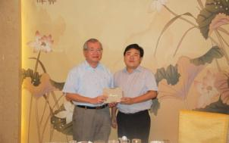  李局長贈送紀念品予梅州市主任秘書 | 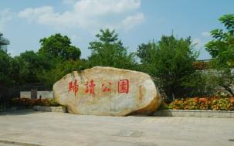  位於梅州市梅溪岸歸讀公園綠帶
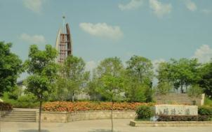  位於梅州市梅溪岸歸讀公園綠帶 | 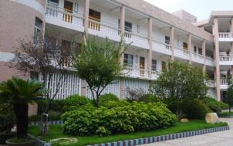  梅州中學校園綠化情形
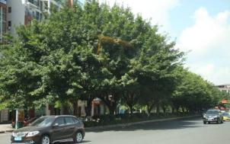  梅州市道路行道樹綠化情形 | 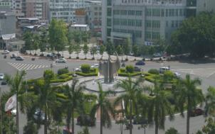  梅州市中心地標綠化情形
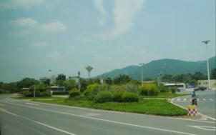  梅州城市入口處景觀綠化情形 | 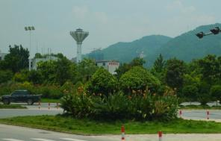  梅州城市入口處景觀綠化情形
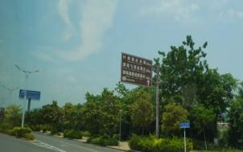  梅州城市入口處景觀綠化情形 | 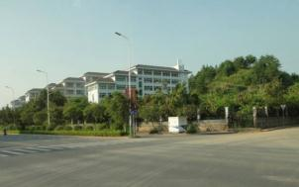  集合住在區周邊綠化情況
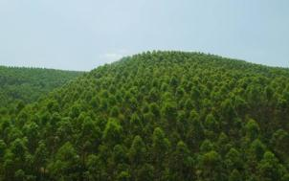  山上造林情形 | 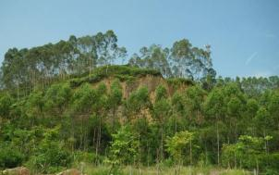  桉樹造林生長情形
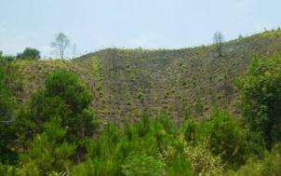  火災跡地造林 | 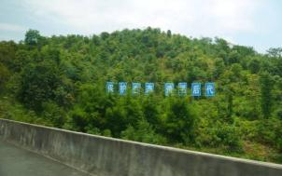  梅州市封山造林情形
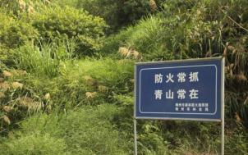  梅州地區防火宣導標牌 | 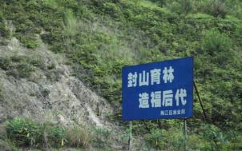  梅州地區封山育林造福後代標語
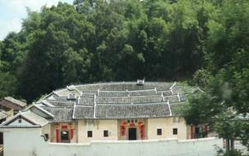  客家圍屋周邊風水林造林情形 | 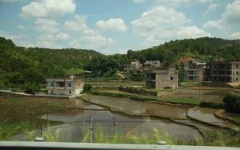  介於山與都市間帶有里山意味的水梯農田
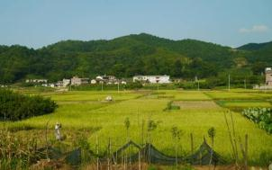  收割中的農村景象 | 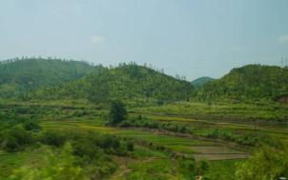  農村景觀林帶

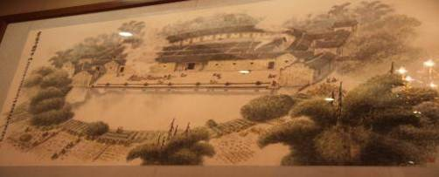
梅州市鄉村圍籠屋及其後方風水林保有”八山一水一分田”的古老智慧
六、珠海市長隆海洋世界
位於珠海市橫琴新區的珠海長隆國際海洋世界，由長隆集團自主研發和擁有自主知識產權的世界海洋主題公園，第一期建設於2010年11月底動工至2013年底完工，僅歷經短短兩年時間完成，占地面積132公頃，首期投資達200億人民幣，採用世界頂尖公司最先進的設計與技術，整合珍稀海洋動物、頂級的遊樂設備和大型表演場等，並於2014年1月底試營運，2014年3月28日正式開始對外開放。而園區內的海洋世界共設計有六區，包括本土海洋動物區、神秘太平洋區、探險印度洋區、野生北極區、體驗南極區、穿越大西洋區，整合珍稀海洋動物、頂級的遊樂設備和大型表演場等設施，設計成八大主題公園，除飼養展示包括海象、海豹、白鯨、海豚、企鵝及北極熊等多種動物，並設置全世界最大的海洋魚類展館-鯨鯊館，獲得5項金氏世界紀錄，飼養超過15,000隻以上海洋生物，展館規模宏偉，動物展示及收容空間很大，園區種植很多大型羅漢松，經瞭解多由日本購買移植。
此次因時間關係，參訪海象山、企鵝館、北極熊館、鯨鯊館等，進入園區首先映入眼簾的是海洋大街，頭頂上是LED燈組合成耀眼的海洋天幕，將整個園區內海洋生物全展示在天幕上，有魔鬼魚、小丑魚、珊瑚、企鵝、北極熊等等，讓遊客在初來乍到被此磅礡的氣勢深深吸引，好似身心都投入海洋世界中，此種設計手法值得學習。
進入海象山區內除了海象、海豹還有海獅，數量多模樣極其可愛，一旁的解說牌除了詳細的解說之外，還對於這三種同類的海洋動物做了比較，讓遊客可以很清楚的分辨，而且對於這些海洋動物有更深一層的瞭解，另在海象山設有動物展示場，訓練海豹、海象、海獅等進行展示；進入“海豚公館”目前園區中的海豚有2種，瓶鼻海豚與斑點海豚；企鵝館區內一共有5個品種200多隻企鵝，帝企鵝最為大隻，還有國王企鵝、阿德利企鵝、白眉企鵝、洪氏環企鵝等，解說牌除了針對園區內企鵝解說外，更將全世界的企鵝作一詳盡的比較解說，不僅讓遊客瞭解園內的5種企鵝，對全世界的企鵝也有所認識，真正的達到科學教育的意義。到了野生北極區，飼養展示有黑熊、馬來熊、棕熊、及北極熊等，飼養區域看似都有足夠的空間，但是發現部分的棕熊已出現刻板行為(註) (一直重複一樣的動作，譬如兩定點來回的重複走動、重複地搖頭晃腦)等，顯示熊的心理已不健康，甚至所展示的北極熊更出現兩定點固定游泳往返，游泳的姿勢、翻轉的地點，幾乎一次不差，表示刻板行為已非常嚴重。
長隆海洋世界的地標鯨鯊館，外型十分獨特，高63米、約18層樓高的巨型藍色鯨鯊雕像就矗立在園區內，給人强大的視覺震撼。目前是世界最大的海洋魚類展覽館，有大型的水族缸水體3.1萬立方，比世界排名第二名的美國喬治亞水族館(水體1.5萬噸)大一倍多。鯨鯊館飼養有不同品種的珍奇魚類多達15,000條，最為震撼的是館内安裝的世界最大壓克力玻璃，長39.6公尺，高8.3公尺，厚0.65公尺，通過領先全球的先進技術，無縫連接，五光十色的圓形穹頂折射出美麗的光線，讓遊客從不同的角度近距離觀看海底生物，場館内配合來自於大自然海水、波浪翻滾的潺潺水聲，讓人彷彿置身於海底世界。展館内全程都有wifi無線網路的配置，同時為遊客提供手機APPS（Application Service）服務，能為遊客提供所有海底魚類及動物的資料，只要輕輕掃瞄解說牌邊QR-COLD，點選想要了解的動物圖片，可以即刻更詳細的了解於海洋生物的資料。在這裡我們不僅能近距離的欣赏到海洋生物，還能透過電子螢幕的觸摸了解更多的海洋知識。鯨鯊館還榮獲五大吉尼斯世界纪錄，這五大紀錄分别為
- 最大的水族館—水體總容量為48,75萬噸。
- 最大的水族箱—單個水池水體縱容量為22,70萬噸。
- 最大的壓克力板—厚度為頓為65公分。
- 最大的水族館展示窗，單個展示窗尺寸為寬39.6公尺、長8.3公尺。
- 最大的水底觀景穹頂—直徑為12公尺(鯨鯊成體的長度)，架在鯨鯊館隧道結構之上。
珠海橫琴新區為大陸近年重點發展地區，雖已完成第一期建設，日後規劃要拓展第二、三期建設，甚至填海造陸，規模為現在的3倍，因此邀請國際頂尖的設計及專業管理團隊，合作夥伴遍及美國、瑞士、德國、英國、日本等。所需的動植物等數量眾多，因開館時間緊迫，許多動物都從世界各動物園交易而來，且價格不斐，譬如海象交易，一隻要價30萬美金；造景用羅漢松也從日本購買，價格10萬人民幣到300萬人民幣都有；也因為動植物得來不易，因此特別注意動、植物照護，且注重動物的繁殖技術。

梅州城市林業、林業經營參訪照片
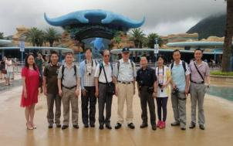  本次參訪人員海洋王國入口合影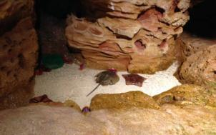  展館入口鱟魚生態棲地營造互動式展示 | 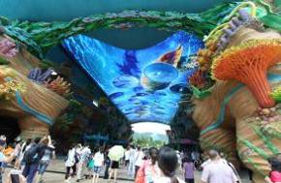  入口氣勢磅礡的海洋世界  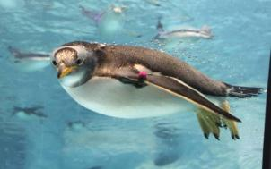  每隻企鵝皆有套標示環
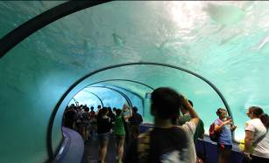  展示動線設計能清楚觀賞動物 | 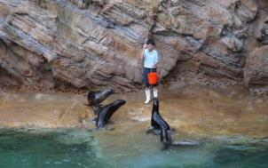  戶外海獅人工餵食情形
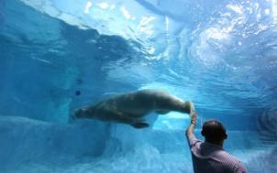  已出現刻板現象的圈養北極熊 | 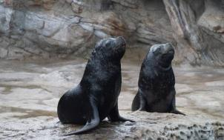  海獅島區雄性海獅
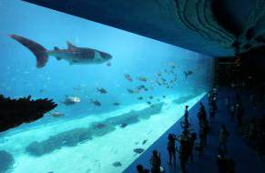  厚達65公分展示箱破5項金氏世界紀錄 | 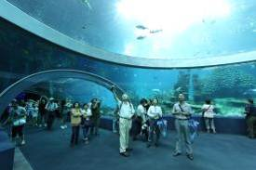  直徑達12公尺的展示窗
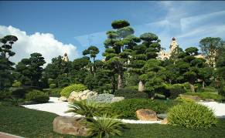  景觀種植之羅漢松高大有形，購置日本 |   展示場氣派宏偉
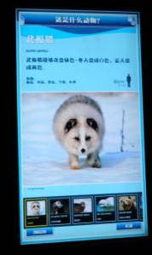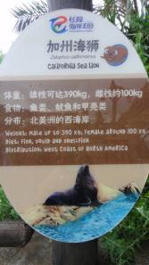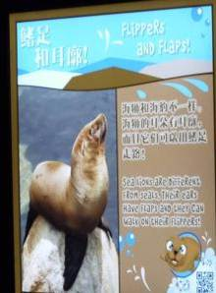
園區內各式多媒體及解說牌內容1
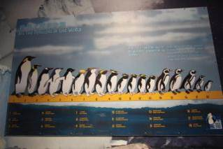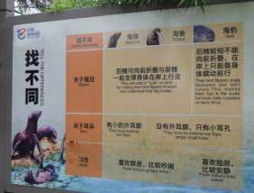
園區內各式多媒體及解說牌內容2

七、華南珍稀野生動物物種保護中心
2010年1月23日，大陸林業局授權廣東長隆集團出資興建華南地區第一個國家級動物物種保護中心—「華南珍稀動物物種保護中心」，基地位置在珠海橫琴新區的長隆國際海洋世界附近，「華南珍稀動物物種保護中心」規劃面積約33公頃，發展期程1至3年，由大陸國家林業局與私人企業合作共同建設，為國家林業局正式授予大陸六處國家級野生動植物保護中心之一，屬大陸地區政、企合作典範。
主要保育大陸地區珍稀動物如大貓熊、金絲猴、華南虎、朱鹮、白虎、羚羊、藏羚、小貓熊等89種為主要物種，同時也於1997年首次從南非引進大批珍稀野生動物及世界38個國家，引進世界珍稀瀕危野生動物，共引進200種、50,000隻動物，並成功繁殖養育其子代，目前累計繁殖130種、10,000隻動物。主要為珍稀瀕危野生動物異地保護、科學研究、種質基因保存、科普教育等野生動物保護工作。
在保護大陸地區特有珍稀野生動物的同時，引進繁育世界珍稀瀕危野生動物，大陸官方聲稱“企業出資建設保護中心，是生態保護的創新之舉。華南珍稀動物物種保護中心既是旅遊勝地，又是生態文明教育基地”，建成後的「華南珍稀動物物種保護中心」將承擔珍稀瀕危野生動物遷地保護、科學研究、種質基因保存、科普教育等任務，科研結果將計劃推廣至其他動物園和救護中心，積極提升大陸在瀕危野生動物領域的整體保護水準，提高在保護自然、物種保育方面的國際形象。且日後為因應長隆集團橫琴新區海洋王國的擴展規劃，對於陸域動物及海洋生物的需求非常龐大，因此對於動物照養管理及繁殖技術必需建立健全的組織及制度。
該中心未來任務為將科學研究的結果推廣至其他動物園和救護中心，繁殖保育的各類珍稀動物後，目標希望對其進行野化訓練，最後返回原生存棲地，積極提升大陸在瀕危野生動物物種保育、保護方面的國際形象。
華南珍稀野生動物物種保護中心參訪情形照片
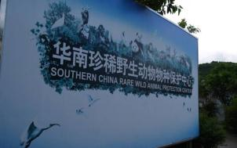  華南珍稀野生動物物種保護中心入口 | 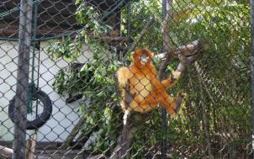  金絲猴
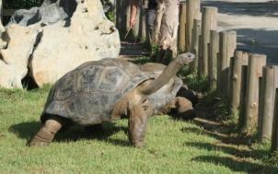  亞達伯拉象龜 | 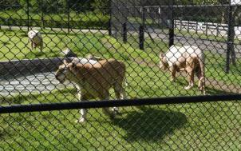  華南虎及雪虎
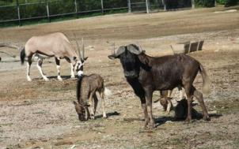 | 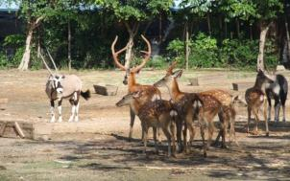  梅花鹿
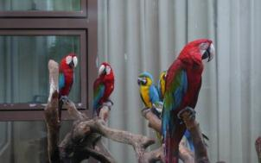  鸚鵡 | 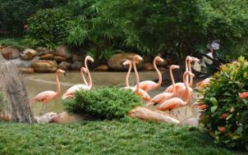  紅鶴
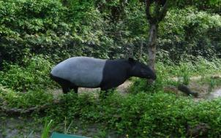  馬來貘 | 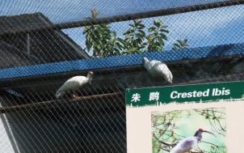  朱環鳥
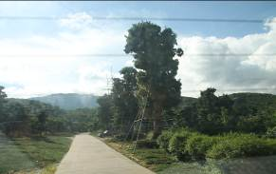  假植狀態的的羅漢松 | 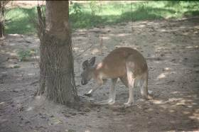  自行繁殖的澳洲袋鼠

八、珠海市淇澳-擔杆島省級自然保護區
廣東省管理自然保護區主管機關為近兩年成立的直屬廣東省林業局轄下的「廣東省自然保護區管理辦公室」，經統計廣東省相關自然保護區共計270個，其中廣東省自然保護區管理辦公室管轄保護區國家級7個、省級51個(其中有部分保護區則為省、市共管)，市、縣級自然保護區212個，此次參訪由該辦公室何克軍主任接待及並請「淇澳－擔杆島省級自然保護區管理處」(位置如圖5)副主任田廣紅女士介紹保護區概況。
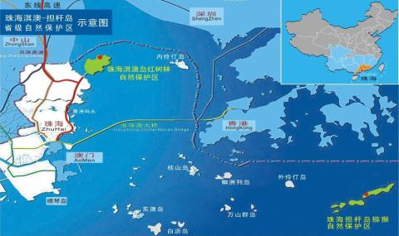
圖五 珠海淇澳-擔桿島省級自然保護區位置圖
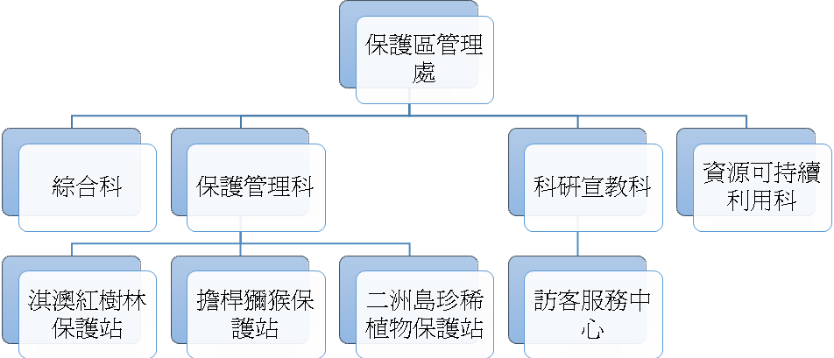
圖六 珠海淇澳-擔桿島省及自然保護區機構組織圖

廣東省珠海市「淇澳—擔杆島省級自然保護區」，是大陸迄今為止為數不多的集森林、野生動植物及濕地生態系統保護於一體的綜合類型的自然保護區，分別由淇澳島、擔杆島和二洲島組成,總面積7,373公頃。淇澳島紅樹林自然保護區位於珠海市淇澳島西北部,與中山、深圳、香港隔海相望,濕地面積5,103.77公頃。擔杆列島(含二洲島)獼猴保護區位於珠江口南部的伶仃洋與南中國海交界處，總面積2,270公頃，距離珠海市區40海浬、香港11海浬，是珠海最東邊的列島。由「廣東珠海淇澳－擔杆島省級自然保護區管理處」負責管理，下設4科、3保護站及1個訪客中心(組織如圖六)。介紹如下：
- 保護區概況：
  - 淇澳紅樹林保護區:主要保護對象是紅樹林、濕地和鳥類。淇澳紅樹林動植物資源十分豐富，擁有維管植物695種，其中紅樹林植物33種，擁有野生動物347種，其中鳥類120種，淇澳紅樹林保護區是大陸三大候鳥遷徙路徑之一，今年(2014年)1月全球瀕危珍稀鳥類黑臉琵鷺今年首次在淇澳紅樹林發現1隻。淇澳紅樹林保護區以前是以水筆仔(秋茄)及老鼠勒為主的紅樹林，因在地居民為養殖而砍除紅樹林，闢建養殖池，原有紅樹林生長的約700公頃的紅樹林，目前僅遺留以水筆仔(秋茄)為主的森林，面積大約32公頃。因環境變遷，引進外來種互花米草種植，結果造成全區危害，因而研發出「以夷制夷」的生物防治方式，引進海桑及無瓣海桑來等外來紅樹林樹種防治互花米草。本保護區是全國最早進行紅樹林人工試種的地方,1999年紅樹林人工恢復技術取得成功,通過人工造林,淇澳紅樹林面積由原來的32公頃擴增到現今的700公頃,淇澳紅樹林目前是全國人工造林面積最大的紅樹林,為珠海市森林覆蓋率提高1.5個百分點，也是全國成功治理外來入侵植物互花米草的示範區。
  - 擔杆獼猴保護區:擔杆獼猴保護區是以保護獼猴和森林為主，擔杆島獼猴保護區獼猴數量從原有300隻發展到1300多隻，是罕見的特別純種的獼猴。擔杆島獼猴保護區除了獼猴之外，還有陸生脊椎野生動物150種、維管植物438種，其中屬國家一、二級重點保護動物21種，占廣東省珍稀瀕危動物總數(117種)的17.95%。但列島上為何出現獼猴，經研究還是無法找出原因，目前有兩個假說，一是大陸漂移說；另一個是日據時代實驗用猴所留下，以上兩假說都需要再證實。
- 工作重點及成果：本保護區是由廣東省「自然保護區管理辦公室」和珠海市市政園林林業局的共同管理，重點及成果如下：
  - 健全組織、提升科技、強化宣教、嚴管資源，推動了淇澳紅樹林濕地和擔杆島獼猴野生動植物資源的保護和發展；由保護區主持或與科研單位共同承擔的「紅樹林植物引種栽培和種質資源庫的建立」、「紅樹林重建技術研究示範」專案獲得大陸、省和市科技部門立項，其中今年獲得大陸林科院科技成果二等獎。通過科學引種，紅樹植物種類達到全省最多。
  - 「紅樹林造林技術規範」、「生物防治互花米草技術規範」等技術標準是在淇澳試驗研究基礎上制定的，成為並向周邊地區推廣，省內外多個城市到淇澳學習紅樹林造林技術。
  - 產學研結合：與中國林科院、中山大學、華南師範大學、暨南大學高等校院合作建立科教實訓基地和產學研合作基地。
  - 宣教工作:建立紅樹林保護基金，同時開展紅樹林認建認養活動，開啟探索發動社會各界力量支援紅樹林保護建設新模式。開展紅樹林認建、認養活動，目前已接受23個企業和社會團體進行認建認養紅樹林濕地，完成認建認養面積920畝(61公頃多)。建立保護區義工志願者活動管理體系。宣導公民參與社區協助投身自然保護管理工作，已有包括外企、珠海民主黨派、學生組成的義工人數達500多人，並且不定期開展義工志願者活動，組織開展科普和環境教育活動。
  - 護管工作:嚴打違法，強化資源保護，海島距離比較遠，因此一是建立聯防會議制度，與萬山區擔杆鎮社區當地居民、珠海市公安局森林分局、珠海市公安邊防支隊等單位，建立防控盜挖羅漢松等森林資源的聯席會議制度，不定期就防控問題交換資訊；二是區鎮共管，聯手管理，嚴力打擊破壞野生動植物行為。設立珠海市公安局森林派出所擔杆島警務室,加強巡護,近年來,各部門聯合組織打擊盜挖羅漢松、黃楊等植物資源行動14次，共繳獲羅漢松2044棵，黃楊286棵，抓捕違法人員4人。三是建立珍稀野生植物種植培養基地，將繳獲的羅漢松、黃楊留在擔杆島進行就地救護繁育,對羅漢松、黃楊樹進行登記、拍照並編號掛牌保護。
  - 其他成果：保護區已成為紅樹植物的基因庫和珠三角地區鳥類的重要棲息地。珠三角十大特色景觀。經大陸辦理的「幸福美卷珠三角十大景觀評選」，歷經城市初選、巡迴品鑒、全國海選、綜合評審四個階段，淇澳紅樹林最終從近300個候選景觀中脫穎而出，入選珠三角十大特色景觀。廣東省環境教育基地，並獲頒淇澳擔杆保護區「廣東省環境教育基地」之名；淇澳擔杆保護區為全省獲頒的11個單位中珠海市唯一獲授牌單位。目前也是粵、港、澳的產學研基地；全國紅樹林造林和互花米草治理示範基地；被評為「全省林業宣傳單位」、「全省自然保護區先進單位」、「珠海市文明單位」等榮譽稱號。
- 實際參訪保護區狀況：此次參訪主要重點在防治外來入侵種物種「互花米草」示範區。
  - 互花米草是1979年南京大學的仲姓教授引進大陸各地種植，初衷是綠化大陸沿海灘塗，而淇澳島當初引入互花米草，是為了提供給澳門的賽馬場當飼料，因為互花米草生長快速，很快就可以收穫了，但後來馬不吃，且互花米草排他性非常強，因此佔滿了保護區內大部分面積，因此想了許多辦法治理，原本想種植秋茄(水筆仔)、桐花樹本土樹種來取代，但因互花米草生長快速，且高可達2公尺，而本土樹種生長較緩慢，因而失敗；甚至曾經用了18種滅草劑也沒用。
  - 經過了很多實驗，後來還是使用生物防治方法，以夷制夷，從孟加拉引進海桑及無瓣海桑等紅樹植物，其特點為生長非常快速，一年可以長1.5到4米，因此該保護區於1999年開始恢復種植紅樹林起，每年投入100多萬人民幣從事造林工作，目前每年人工造林約33公頃，造林經費每公頃30,000人民幣。保護區是禁止漁民進入紅樹林保護區內捕魚，目前保護區巡視人員約30多個人；為了造林經營才會清理河道及清淤，造林面積從32公頃恢復至700公頃，90%以上都是人工種植海桑及無瓣海桑，所以引進於保護區廣植後，2年就鬱閉了，林下互花米草就漸漸消失，有效控制了互花米草生長，目前互花米草僅在外圍，剩一小部分，留下來是當環境教育用，不會影響保護區。
  - 種植方式不容易，濕地與山上造林方式不同，且因互花米草生長茂密，無法挖坑種植，經過次幾次試驗，發展出林好的種植方法，首先於造林區內先進行種植行列規劃，再將相鄰兩行之互花米草交錯互綁，讓行間形成自然條溝，然後在條溝內種植海桑、無瓣海桑，由於海桑、無瓣海桑生長非常快速，快速鬱閉成林後，互花米草因照不到陽光，很快於林下消失了，因此防治效果非常良好。但因海桑及無瓣海桑為熱帶樹種，對於溫度、鹽度有一定需求，如海桑相較無瓣海桑較不耐低溫，於2008年遇到大陸全國罕見的低溫災害，海桑則全部枯死，因此調整種植方式，以間植方式混植，減少種植純林後再發生相同情事。目前如果露出大片空地，還是僅能混種無瓣海桑及海桑外，不能用本土樹種水筆仔、桐花樹等替代，因為互花米草會再次侵入。
  - 原本為外來種的互花米草已經失控造成危害，又引進無瓣海桑等另一種速生紅樹林物種來防治，此種以夷制夷的方式是否會造成另一個外來種問題，該保護區於防治時也納入考量重點，從引進海桑、無瓣海桑後觀察了10年，該樹種並沒有在造林地內天然下種成林的紀錄，無法自行天然更新原因歸咎可能有三點，其一種子的需光性很強，在鬱閉的森林下無法更新；第二就是可能成為鳥、螃蟹等動物的食物，抑制數量；第三是可能被潮汐帶走，留下的種子不多。因此到目前為止，並無造成另外外來入侵種的問題。
  - 美國專家前來交流時，看到本保護區引進無瓣海桑、海桑，表示曾在美國曾經進行研究評估是否引進種植，但評估到現在都不敢引進種植，現在在美國保護區內不允許種植；而本保護區主要是為防治互花米草而做的生物防治策略而種植的無瓣海桑等外來樹種，未來當然要林相改良成為本土樹種。雖然防治工作因種植無瓣海桑等樹種，已達到階段性目標，但仍混種其他種紅樹林植物，該保護區種植之紅樹林植物品種約有30幾種，但真的長得好的約20個品種，現階段已開始嘗試在林下種植本土樹種秋茄(水筆仔)、桐花樹、木欖、老鼠勒等，以利日後恢復成本土樹種為主之紅樹林。
  - 保護區內成功營造優質濕地環境，解說指示牌規劃完善，與原保護區內居民和平共處，管理單位也提供部份場域供居民營生，販售餐飲及默許沿襲己久之漁撈作業。濕地部份區塊也提供企業公司行號財務認養或定期辦理相關環境教育解說及志工投入環境維護等。

淇澳紅樹林保護區參訪照片
無瓣海桑 海桑 (相片引自中國花木商城網站)
 | 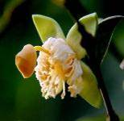 |  | 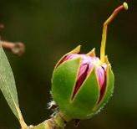
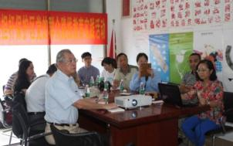  田廣紅副主任介紹淇澳-擔桿島保護區情形 |  | 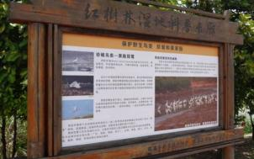  淇澳保護區內介紹黑面琵鷺解說牌
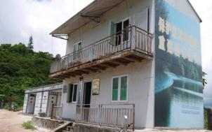  淇澳保護區現場介說站 |  | 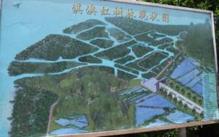  淇澳保護區紅樹林現況解說牌
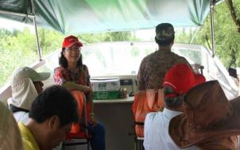  田副主任船上解說保護區內情形 |  | 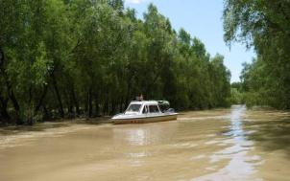  保護區內河道導覽
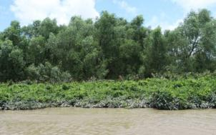  前老鼠莿、中鹵蕨及蘆葦，上為無瓣海桑 |  | 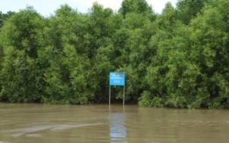  無瓣海桑海上造林試驗區
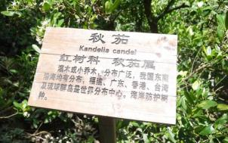  原生紅樹林植物-水筆仔(秋茄) |  | 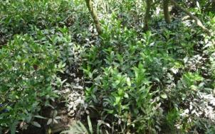  原生紅樹林植物-老鼠莿
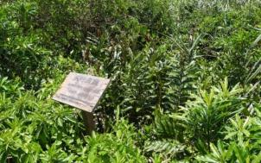  原生紅樹林植物-尖葉鹵蕨 |  | 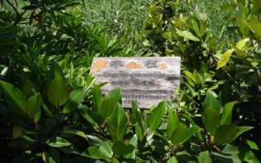  原生紅樹林植物-木欖
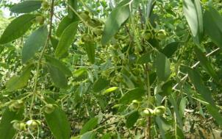  外來物種-無瓣海桑 |  | 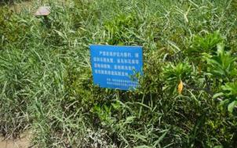  保護區內宣導禁捕野生動物宣導牌
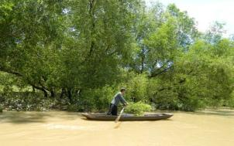  進出保護區漁民 |  | 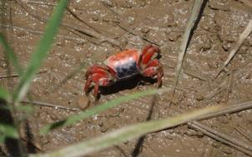  退潮泥灘地上招潮蟹
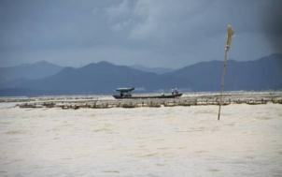  保護區內違法蚵寮 |  | 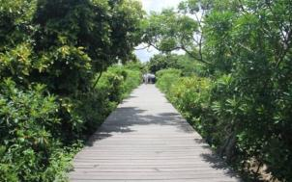  保護區內解說及休憩用木棧道
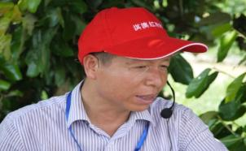  志願解說者 |  | 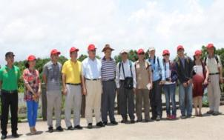  保護區內合影

八、澳門路氹濕地生態保護區
澳門路氹城原僅有路環及氹仔兩處以海堤相連，在1968年建成路氹連貫公路後，西側水流減緩，形成瀉湖，逐漸使淤泥沉積形成獨特紅樹林生態系統。至1992年以前路氹濕地擁有紅樹林植物面積達64公頃。唯因澳門土地不敷使用，澳門政府遂於路環及氹仔間辦理填海造鎮工程，將原有紅樹林濕地破壞，而氹仔填海區(龍環葡韻地區一帶之濕地)由鹹海灘塗環境轉為淡水湖。
2001年澳門政府將路氹城兩片濕地列為保護區，為澳門唯一的保護區，由環境保護局轄下的環保基建管理中心負責推動、協調、跟進、維持和監察區內情況，工作包括設施的維護、植被的管理和養護、定期的生態調查等。並在2003-2004年間，委託民間顧問公司管理(現由曜華環境藝術工程有限公司負責)及保護路氹城生態保護區，即目前位於澳門路氹與珠海橫琴間的路氹蓮花大橋附近，約55公頃的濕地，分為緊靠蓮花大橋西北部的保護區面積15公頃之核心區-生態I區（路氹濕地）以及位於路氹填海區西岸的生態II區（蓮花大橋灘塗濕地），面積40公頃。(如圖六)
- 生態I區：為有限度開放管理，在面積15公頃，其東堤、北堤設有四個觀鳥台，此區內有草灘、蘆葦和樹林，並有出入水管與十字門水道相連通，為黑面琵鷺主要棲息地。
- 生態II區：為開放式環境，南起路環污水處理廠，北至金都酒店，面積約40公頃，此區內設有三個人工小島，泥灘上分佈有五種紅樹林植物-秋茄(水筆仔)、老鼠簕、桐花樹、鹵蕨、海欖雌等，主要為水鳥覓食區。

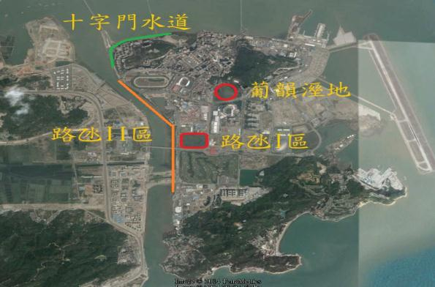
圖六 澳門地區濕地保護區位置圖

保護區經營管理方面，目前由政府委託曜華環境藝術工程有限公司負責經營管理，管理經費約300~400萬澳幣/每年，員工6人(含主管)、保安人員5人，資源調查14人(兼職，並與學校合作)，負責所有保護區經營管理、資源調查、環境教育等事宜。
保護區資源調查部分，以系統性搜集區域的底棲生物、植物、雀鳥、水質及周邊環境資料數據。截至2013年12月底，路氹城生態保護區現有浮游藻類植物129種、高等植物306種、浮游動物59種、軟體動物42種、昆蟲310種、甲殼類13種、魚類35種、兩棲類5 種、爬行類17 種、哺乳類8 種、鳥類162種，其中包括為自然保護聯盟IUCN列入世界「瀕危」物種-黑面琵鷺。濕地主要保護鳥類為主，鳥種分留鳥、水鳥、過境鳥各三分之一；保護區生態1區主要有三種鷺科鳥類繁殖場所，包括小白鷺60%、夜鷺30%及池鷺10%，經調查統計繁殖季節約600~700巢，每年約繁殖1000~2000隻。目前經營管理問題：
- 棲地改善及移除外來種問題：而2010年澳門政府因開挖行車隧道，造成生態II區內的濕地流失及干擾棲息的黑面琵鷺，造成澳門地區保護團體及居民的嚴重抗議，目前澳門保護區管理當局亦針對此區進行人工紅樹林之栽植。另澳門路氹地區外來物種-無瓣海桑入侵，由於廣東沿海人工建造濕地大量使用孟加拉國紅樹林植物-無瓣海桑，造成澳門地區陸續出現非屬於澳門當地的紅樹林植物，蓮花橋底生態二區正受到外來紅樹物種「無瓣海桑」的威脅，特別是生態II區及十字門水道周邊攤塗內皆可見，影響了本地鄉土紅樹的生長，亦影響二區灘塗的景觀以及候鳥的棲息；另外紅樹林的先鋒樹種過於茂盛，佔據灘塗而令候鳥無法落腳，亦需定時清理。因此，環境保護局每年都會清理紅樹，包括調整外來物種無瓣海桑和生態價值低的老鼠簕等，以維持足夠的灘塗供候鳥活動。對於無瓣海桑的入侵情形，則是每年定期加以移除。
- 在濕地的保育方面，進行定期的生態監測，以評估濕地的健康狀態及維持水體中的生物豐富度；亦會管理植被，防止生態由濕地向草地或林地轉化，並控制外來物種的數量；同時會管理灘塗及水質，維持各種不同深度的淺灘，保證水體適合候鳥的覓食、棲息和植被的生長要求。相關的工作一般分為鳥季（中秋至早春)和非鳥季（暮春至早秋)進行。在鳥季，為減少對候鳥的影響，會停止大規模的工程項目，而以生態保育和宣傳教育為主。在非鳥季，會進行灘塗優化、雜草清理及適當的灘塗生態工程。而為了吸引更多候鳥，工作人員還會適當增加底棲生物量，如魚、蝦、蟹和貝類等。
- 環境教育部分，生態I區原為封閉式管理，公眾只可透過設於區外東側及北側的4個觀鳥台和瞭望架遠距離觀賞鳥類，2012年，隨着南堤興建兩間觀鳥屋後，在不影響生態區環境的前提下，積極拓展教育研習功能，並提供生態區導賞服務培訓，因此生態I區調整為有限度向公眾開放，進一步發揮生態區的自然環境教育價值。然而，為保障生態區的自然環境，參觀人數有總量管制(一年不可超過2500人次)、且必須經過申請及規範，首階段先開放予學校及社團預約參觀。由於澳門地區陸域面積太小，土地多已提供開發利用及及居住使用，造成自然環境很少，為使中、小學生多認識自然植物，生態I區內，種植各種鄉土樹種植物，提供中小學生幻境教育學習使用。
- 巡視管理部分：由於路氹城生態區的出入水管與十字門水道相通，是內地的航運水道，經常有無船名號、無證件、無船籍港的作業漁船在那裡捕撈、落網捕捉魚蟹，捕魚網有時會令候鳥受傷。因此，澳門還會跟珠海邊檢、海關相互配合，設立更亭或觀鳥屋，警戒驅趕三無漁民，以保護生態區的環境。

澳門行政特區路氹濕地參訪照片
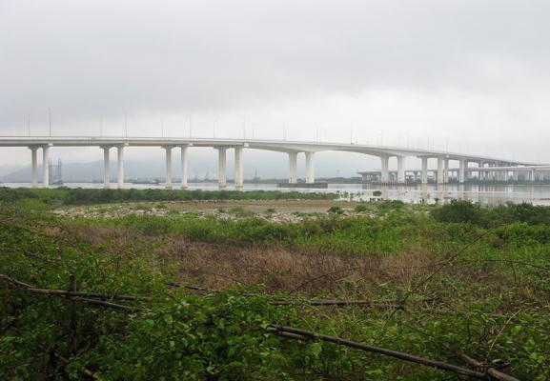

路乾濕地生態保護區狀況(呂錦強)
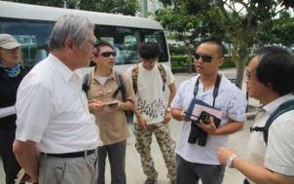  梁華博士及楊鎮宇主管解說保護區管理 | 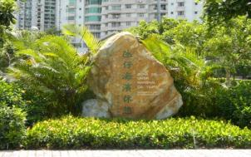  十字門水道旁氹仔海濱休憩區
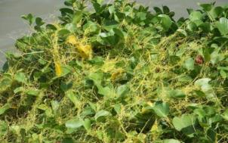  十字門水道旁綠栽遭菟絲子危害情形 | 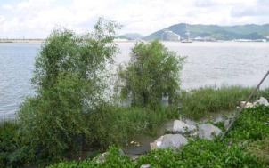  十字門水道旁外來種無瓣海桑生長情形
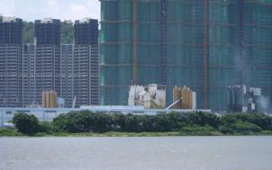  由澳門大學遠眺路氹濕地II區情形 | 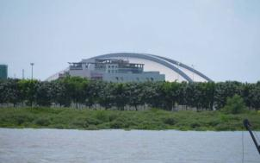  由澳門大學遠眺路氹濕地II區情形
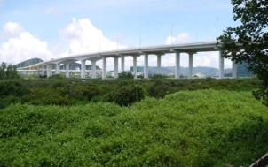  位於蓮花大橋旁路氹濕地II區 | 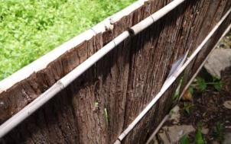  氹濕地II區賞鳥亭旁由松木樹皮製成隔欄
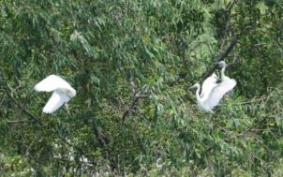  棲息於外來種-無瓣海桑上的鷺鷥群 | 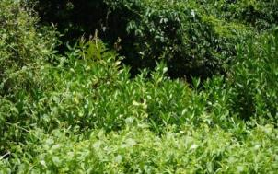  保護區內原生植物-老鼠簕
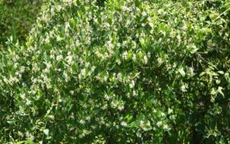  保護區內原生紅樹植物-水筆仔(秋茄) | 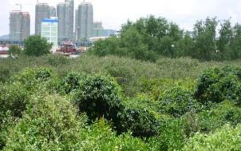  外來種無瓣海桑混生於原生紅樹林內情形
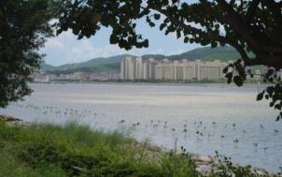  因開發造成攤塗流失甫以人工栽種秋茄復育 | 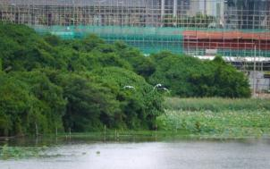  葡韻人工濕地未徵收土地處鷺鷥飛舞情形
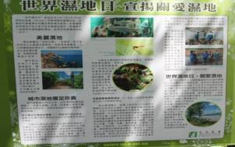  龍環葡韻人工濕地世界濕地日解說牌 | 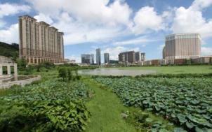  龍環葡韻人工濕地全景
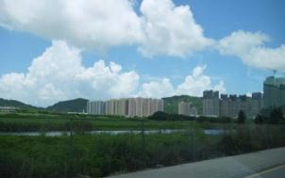  路氹濕地保護區I區內溼地分布情形 | 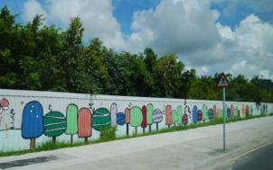  路氹濕地保護區I區外圍籬景觀
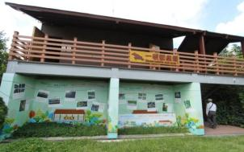  路氹濕地保護區I區內一號觀鳥屋 | 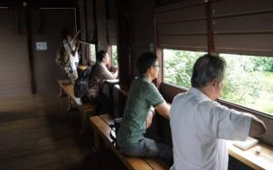  路氹濕地保護區I區內觀鳥屋內情形
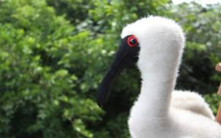  路氹濕地保護區I區觀鳥台解說用黑面琵鷺偶 | 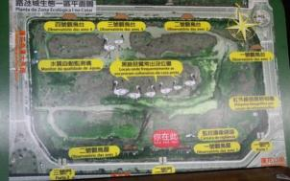  路氹濕地保護區I區內平面圖
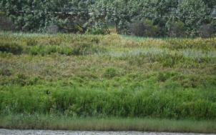  保護區I區植群以老鼠莿、蘆葦、水筆仔為主 | 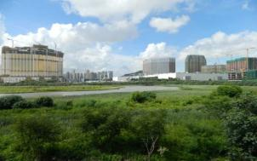  路氹濕地保護區I區內黑面琵鷺棲息地
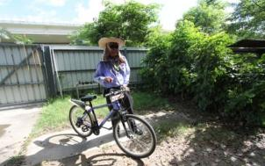  路氹濕地管理員騎乘腳踏車巡護保護區 | 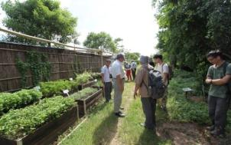  保護I區內提供中小學環教鄉土植物介紹區

肆、心得與建議
- 透過交流，推動兩岸保育合作，促進合法貿易，共同打擊非法
隨著兩岸的自然保育交流日益增加，本局自2009年起與大陸國家林業局、瀕危物種進出口管理辦公室等建立兩岸自然保育業務、保護區經營管理及野生動植物貿易實務性的溝通與聯繫窗口，雙方主管機關人員每年進行交流，透過座談、研討與觀摩貿易市場、保護區管理的方式，進行實務性的溝通與協調，了解彼此對自然保育相關工作的方式、管理制度與執法標準，增加兩岸野生動植物貨品貿易的順利進行，成效卓著。例如針對兩岸所簽署海峽兩岸經濟合作架構協議(ECFA)列為早期收獲清單項目的文心蘭，更有突破性進展，對後續臺灣文心蘭產業，有著顯著的幫助。對於象牙、木材等非法貿易部分，共同做好兩岸野生動植物資源的保護與管理工作，促進合法貿易的順利進行。並可共同打擊非法野生動植物貿易，有效降低國際間非法野生物貿易的猖獗。另其他如紅珊瑚、寵物鳥、寵物爬蟲、水族等，透過本協商會議，討論通關特許或簡化措施，有效促進兩岸貿易順暢。後續雙方應持續開展互訪和業務交流，擴大議題與層面，及時針對每年工作資訊和管理情況協商。
二、廣東通關口岸多，野生動植物進出口貿易頻繁，需要更嚴格管制
於座談會中介紹廣東省野生動植物貿易與執法情形的四個特點，就是發證多、物種多、企業多、通關口岸多；其中大陸直屬海關總共41個，廣東就佔了7個，而且隸屬海關多達72個；貿易金額達到491億人民幣，占大陸的1/3；以上顯示，廣東省因地理位置的關係，長期以來為大陸主要野生動植物進出口貿易的重鎮，初步經由座談會交流，在進出口管理、法規制度及機關間橫向聯繫方面等，獲得許多經驗，並從一些違法走私案例，學習如何分析檢討、組成聯合小組組織分工，從源頭、進出入管道、犯案手法等不同層面思考，以應用於打擊不法等。
但也因大陸發展快速，對於資源需求大，貿易種類及數量非常多，其中不乏許多國際瀕危野生動植物，如北極熊、鯨豚、娃娃魚、紅木、交趾黃檀等，因全球資源有限，過度採捕造成濫用、枯竭，可能需要注意幾個問題1.建議應進行調查、研究國內利用野生動植物資源的現況及歷年資料統計及長期注意國際趨勢，並對於野生動植物進出口總類、數量進行管控，以維護資源永續利用為概念，並注意是否會造成自然資源耗竭及加速物種滅絕。2.開發快速，基礎研究不足，草率的決定是否生態加速惡化，難以回復，要注意開發與保育之間如何取得平衡。3.法規是否完備、制度面如何落實管理，是否能顧及野生動物保育，非流於形式。4.繁殖、展示動物，對該物種本身所處之原生態意義是否能有所幫助。
三、大陸硬體建設發展迅速，但唯有軟體建設的配合，才能得到最佳經營管理效能
此次參訪廣州市鱷魚公園、番禺長隆野生動物世界及珠海市海洋世界等野生動物展示場所腹地廣大，硬體設施規模皆氣派宏偉、富麗堂皇，讓人初看驚艷不已，但依經營年度不同，軟體設施、人員素質則顯現出差異，雖皆為長隆集團旗下展示場所，但在廣州市番禹野生動物世界或鱷魚公園經營皆已10年以上，在軟體解說設施及人員素質、訓練上皆有良好的表現，但相對於珠海海洋公園，雖號稱世界第一，惟倉促在2年內即建設完成，開始營運，其軟體設施及人員訓練上顯得粗糙、訓練不足；但皆有可供學習參考之處，僅將此次參訪優缺點臚列如下：
- 優點：
- 長隆番禹野生動物世界、鱷魚公園經營10年以上經驗，採森林生態方式營造讓動物真正生活在牠們的家園，確實實踐以動物為導向的展示場；禽鳥種類多，飼養生育環境寬闊；解說牌設備融入環境，說明詳細，生動活潑；展場設備完善，館舍以中國風建築為特色及結合童話展現主題，吸引不同遊客層次；多角化經營，避色與臨近地區主題公園造成惡性競爭更能使民眾愛護野生動物，及對於棲地保護的積極性，可作為國內動物園爾後經營管理的基本原則。
- 由於動物園是一個開放的展示空間，為防止入園動物所帶病菌與園區內動物間互相傳染或人與動物間共通傳染，因此園區防疫工作，是一大首重工作，長隆野生動物園檢役區設置在一個隱密且獨立的空間，針對進出園區作業人員及車輛，一律經過消毒藥水槽消毒，更換園內的工作服，降低攜帶病原進入檢役區，離開園區前均需盥洗清潔後離園；所有動物要入園前先放至檢役區進行一個月的觀察(所有物種依據國家標準均設定為一個月)，通過檢役後才可放至展示區。
- 廣州番禹長隆野生動物世界的解說服務人員學歷高，專業知識充足，親切笑容可掬，與遊客零距離互動，訓練有素，且虛心應對的態度，員工普遍對於動物園內相關事務的了解較為透徹，代表大陸在解說員培訓上的進步。
- 在珠海市海洋世界展館内全程都有wifi無線網路的配置，為遊客提供手機APPS（Application Service）服務，在電子時代來臨，最能快速且詳細提供遊客對知識渴求的捷徑，除了可以節省解說的紙張又可隨時更新解說內容，可供臺灣目前各遊樂區、展示場所參考目標。
- 缺點：
- 雖然佔地廣大、設施富麗堂皇，但在經營管理上相對必需付出更多的經費及人力，以廣州番禹長隆野生動物世界為例，光員工(正、兼職合計)超過2,700人，且所需照顧動物超過20,000多隻，僅配置15名獸醫，且必須負責大量的動物繁殖，因此無論動物照養或場地、設施維護上都是非常大的負擔；另珠海海洋世界，規模、設施宏偉富麗，其水族箱雖然號稱擁有五個金氏世界紀錄，但維持全世界最大的海洋水族箱的正常運作非常不易，更要發花費更多的人力、物力，且海洋生物的照養及繁殖技術目前遠比不上陸生動物，因此可能更需要從各地補充海洋生物，可能耗費更多海洋野生動物資源，而且此次參訪得知目前珠海市海洋世界僅第一期，未來4~6年會建設第二期及第三期，規模更大更宏偉，甚至填海造陸，規劃10大海洋主題樂園，10座大型表演場所，屆時所影響附近生態及所耗費之野生動物資源，難以想像，讓人有營利營收為第ㄧ優先、保育為其次的感覺。
- 因大陸地域較廣，在各項動物園區、保護區及環境教育場域規劃設計上皆有著極大優勢。高價聘請國外規劃團隊進行硬體設施建築體、遊客動線、遊憩設施及動物圈養環境的規劃，經實地參訪，可明顯感受到地大、但旅遊人潮多，人數壓縮旅遊品質之狀況多見；所使用的各項多媒體之硬體設備非常先進，但內容僵化，軟體部分仍嫌不足。
- 在幾處參訪地點如廣州番禹長隆野生動物世界、珠海海洋世界設置地點及解說牌傳達內容，過於簡單，特別在北極熊館中人群行走動線與解說牌設置位置不協調，人群很容易錯過解說牌動線，且設置解說牌位置高度、燈光照射位置及投射燈量度，皆無法有效吸引人群駐足。如解說牌內容係針對國小以下學童，設計高度應以父母手抱孩童高度設置，部分標示高度欠考量。而各物種的內容介紹與展示動物未搭配上、QR-code提供物種說明內容不夠豐富。如以做為大陸地區及廣東省青少年科普教育的大營地，在傳達科普教育的內容則需要再深入，否以高額票價進入園區僅享有野生動物之體驗及遊樂設施之體驗，深層教育面稍嫌貧乏。
- 在解說導覽方面，反觀珠海市海洋世界內之解說員或服務人員對於海洋生物、野放及馴養相關問題內容皆不暸解，遇發問時，常有無法回答問題或是不容打斷的情形，此有可能是解說內容以填鴨式記憶背頌，缺乏彈性、創意與感情所致，顯示出經營管理上為迎合開發時間的倉促。

三、動物繁殖技術發展快速，雖注重動物照養設備規劃，惟更應注意動物權益
在動物繁殖技術部分，長隆集團取得與官方合作成立華南珍稀野生動物物種保護中心，包括檢疫中心、繁殖場所等設施規劃完善，甚至擁有動物醫院，除設施完善外，相關動物照養規定皆依據大陸官方法規訂定標準作業程序，並據以執行，規模非常大，近年來已繁殖有150多隻白老虎、2萬多隻鱷魚，並設有廣州鸚鵡繁育中心及繁殖瀕臨絕種貓熊養育中心等，顯見在野生動繁殖技術相當成熟進步，值得作為國內動物園在技術上的交流學習。以下例舉可供借鏡部分：
- 動物檢疫的執行方式是將動物隔離，不與其他動物接觸；在檢疫期間內，進行例行性的傳染病的檢查或健康檢查，並詳細紀錄，除了確保動物的健康之外，更主要是確保原有區域內的動物族群以及人員的生命安全。對於染病動物給予投藥並積極治療，復原後再放至展示區無法治療而病死的動物屍體，予以焚化、消毒防止病源擴散。
- 動物醫院擁有高端精密儀器設備及高技術的獸醫人才(配置15名獸醫)，如雙螺旋CT(電腦斷層掃描儀)，具有快速4D影像重建，對於每一隻體檢動物進行全身各部位組織進行斷層掃描及圖像重建，動物心電圖監測儀、動物專用麻醉機等各種精密儀器；已成功完成病例有白老虎白內障手術、黃猩猩的難產及白犀牛的腸阻塞、亞洲象胃內異物、白獅難產剖腹等各種手術。
- 對於珍貴稀有及瀕臨絕種動物的繁殖技術，不僅發揮了移地保育功能，使物種基因得以保存，保育物種個體可以繁延，保護物種免於滅絕的功能。
人工繁殖技術雖值得肯定，但這樣的異地保育作為非永久性，也不一定對於該物種的野外族群有益處，應將遠光放遠，繁殖技術必須對於野外棲地族群有益，才真正具有價值；且對大型野生動物應再加大其圈養環境，並適當尊重動物權益，對於其建議如下：
- 雖標榜以較大面積的圈養空間提供大型野生動物的異地保存，但感覺其發展野生動物繁殖技術，大部分為提供營利之展示場所而為之，並非行保育之實。對於野生動物而言，因野外棲地破壞，造成野生動物族群量降低，以圈養個體方式做為異地保存，為消極性保育方式。大陸本土特殊物種，應加強野外棲地的復育與營造，繁殖技術應以未來嘗試野放之規劃為主，訓練所繁殖之野生動物不致喪失於原棲地生活之野性，非人類圈養餵食而無法存活。
- 許多大型野生動物，如熊類，應提供足夠活動空間，並提供更好的動物福利，以珠海市海洋世界內之棕熊及北極熊，已長時間出現同一動作的刻板行為，如不斷反覆搖頭或反覆固定路徑來回等行為，皆顯示所飼養的野生動物已出現身心不健康的狀況。可能原因為該園區快速發展，短短二年時間完成建設開幕營運，這麼短的時間下，大量收購各地野生動物，難免對動物疏於照顧，雖設施宏偉完善，仍建議必須加強動物照養及福利。
- 檢役工作應視動物種類不同、動物飼養狀況、以及輸入國家疾病發生等特殊情形，來決定是否延長檢疫期。每一物種對於病菌感染後至發病的潛伏期長短不一，如全面以一個月作為標準，恐有漏網之，一旦造成傳染，後續的防範工作會更加困難、複雜。
- 所飼養及繁殖之野生動物，如鸚鵡、黑猩猩、熊及大象，仍有訓練加以提供做為展示使用，雖已經過馴化，且皆非為輔助型表演(不會讓觀眾感到有虐待行為)，但為取得效果，訓練大型野生動物如熊類、黑猩猩，做出表演，超脫其原有野外生活情形，因此對於野生動物保護，仍應以尊重動物權益及動物福利為主要考量，否則這樣的作為，還是讓人感覺已營利為主，非為野生動物保育。

四、實驗動物繁殖廠規劃完善，管理標準化，可供借鏡
獼猴屬於靈長類動物，親緣關係上和人類最接近，在組織結構、免疫、生理和代謝等方面與人類高度近似，因此是極其珍貴的實驗動物，在生命科學和生物醫藥研究的運用上，實有其重要性及必要性，此次參訪的廣州春盛生物科技股份有限公司，經營實驗猴經驗豐富，其規劃設置完善養殖中心，提高養殖、檢役技術，對於動物種源作好管理規範，並自行研發多項動物疫苗，做好隔離管制，且特別注重動物福利及權益，群居最大使用配置、增加居住場所、豐富動物食品種類及增加觀景窗設計等，為實驗動物良好的典範，惟礙於國際與論及動物保護團體的阻撓，經營上越來越嚴苛，必須持續進步，訂定高規格標準，加強與外界的交流活動，取得公眾的信任，才能繼續營運下去。目前在台灣雖礙於某些原因，並無發展實驗猴產業，但可應用其他實驗動物產業管理上。
又反觀臺灣若能徹底地了解台灣獼猴在哪些生命科學或生物醫學領域上的可利用性或其特殊性，以人道的考量角度再結合生物科技，配合運用台灣獼猴成為生物醫研究動物模式，取得公眾的認同，屆時可能可以建立屬於台灣自己的靈長類實驗猴的實驗動物中心，或可提供防制台灣獼猴危害的方法之ㄧ。或者換另一種思考，台灣實驗猴市場可能太小或不適合發展，如於發展生命科學或生物醫學上確有需要時，在符合動物權益及高標準的動物照養及福利下，可與大陸方面合作，由大陸進口供應即可，不用自行研發。
五、新一輪綠化廣東大行動，推動城市林業，城市周邊景觀林帶及鄉村綠化工程營造用心
於2013年推動之新一輪綠化廣東大行動，以四大工程帶動廣東各地綠地資源的營造，推動”五沿”綠化，其中在鐵路、高速公路、河川兩旁及海岸線周遭進行生態景觀林帶的綠化美化的生態景觀林帶工程以及加強農村入口營造景觀帶、村內學校、公園、休閒綠地及村後風水林營造，達到具防風，水土保持作用的綠化植樹的鄉村綠化工程，且達到保育珍貴稀有植物等功用，在廣州市及梅州地區沿途可見大面積營造的盛況。尤其梅州城區處處綠意盎然，行道樹以各種喬木混植高矮灌木，建構起城區內的綠色廊道，確實達到以發展生態林業、民生林業、文化林業、創新林業、和諧林業為多樣性目標，實現森林生態、經濟、社會三大效益最大化，社會與自然和諧共生，並促進自然資源的永續使用，為「城市林業」的典範。
但對於以多樣化樹種、運用鄉土樹種為主的造林工作，卻未見落實。都市空間中雖大量使用景觀植物，以多層次、搭配色系複層栽種，較具柔化美化城市綠牆，但缺乏多樣性及開發與運用原生植栽，不管廣州市、珠海、梅州市區皆可見同樣植栽，各城鎮間大量引用外來植物作為綠化景觀樹種至各城鎮景觀綠帶特色不明顯。
反思台灣在景觀綠化推動已有長久時間，但礙於空間不足，景觀綠帶特別是道路周邊，寬度僅有3m或不足3m，或以小植穴栽種大樹，水泥化情形嚴重。特別是植栽移植以及後續為管方式，常因防風(颱)、樹木過大，方便施工，以斷頭方式砍除植栽頂端，去除枝葉，造成樹木形質不良。另喬木種植間距常為短效需求，栽種過密，至3-5年後需大量移植林木。反觀廣東境內，雖因腹地夠大，也不見新植林木斷頭、枝葉不足、或喬木栽種過密的情形，值得省思。
六、森林開發過度，重新調整林業政策，重視”八山一水ㄧ分田”的古老智慧
梅洲市雖於發展城市林業成效卓著，但僅限於城區及市郊，經暸解梅洲市除劃設自然保護區域及鄉村風水林內，仍保存生物多樣性高及原生物種外，雖然梅州市森林覆蓋率號稱達70.41%，但森林應早期開發過度及林業政策，大面積種植單一樹種且短期收穫，造成土地貧瘠、林相單純，森林蓄積量低，生態系統過於單調，少見鳥類及昆蟲，更難以見到山豬、山羌等大型動物。因此才有前、後期綠化運動，開始重視適地適種及營造復層林等生態系經營概念，希望能提高林木蓄積及增加生物多樣性。
經參訪梅州市鄉下村落，對於所提倡的”八山一水一分田”的古老智慧要予以肯定及重視，因為梅洲開發早且多山，土地貧瘠，因此先人於居住村落發展出建設”圍籠屋”的概念，在其後方保有大片風水林(不可砍伐之天然林)，正是保存生物多樣性的寶地及生物的庇護所，能讓生態系回復的根據地，這也正是國際發展”里山倡議”精神所在，人與自然和諧共處，創造出社會-生態-生產地景。為值得發展、研究之處。
七、成立自然保護區專責單位，依保護區目標成立組織、編制人員，有效經營管理
廣東省為為加強野生動植物棲息地的保護，成立各類型的自然保護區共計270個，保護面積124.51萬公頃，為實際有效經營管理自然保護區，廣東省在體制上提升，於廣東省林業廳下成立「廣東省自然保護區管理辦公室」專門管理自然保護區，以前的野生動物管理站也提升為野生動植物保護處，其管理處經費、人員皆由省財政提供及編制，如果為國家重要保護區域，甚至為省市共管；此次參訪的淇澳紅樹林自然保護區，即由省成立「廣東珠海淇澳－擔杆島省級自然保護區管理處」，由「廣東省自然保護區管理辦公室」及「珠海市市政園林林業局」共管，下設4科、3保護站及1個訪客中心，編制正式職員經營管理，並設專門巡視人員，光淇澳紅樹林保護區域，巡視人員編制就15位以上，因管理區域擴及海域、島嶼及紅樹林，因此也配備專業駕駛及船隻，以落實保護區的經營管理。此可做為日後我國保護區經營管理機關的參考模式。

八、濕地保護區”以夷制夷”清除外來物種，潛藏生態破壞危機，造成鄰近濕地地區物種更替威脅
廣東省沿海海岸線長，為大陸地區臨海省分海岸線長度排名第二位。全省濕地面積175萬公頃(天然濕地面積115萬公頃、人工濕地60萬公頃)區分為：濱海濕地、河流濕地、湖泊濕地、沼澤濕地及人工濕地，五大類共21型。其中濱海濕地83萬公頃，佔濕地總面積47%，而紅樹林濕地則有2萬公頃，為大陸排名第一的省分。有國際重要濕地3處、濕地公園13處(國家濕地公園8處及省級濕地公園5處)，濕地類型的自然保護區有94處形成以國際重要濕地、自然保護區、濕地公園等多種保護形式的濕地保護管理體系。廣東省預計於2013-2017年間，新建濕地公園168個，面積共達7萬餘公頃。
依據淇澳保護區管理處說明，大陸地區北自遼寧南至廣東珠海沿岸皆有互花米草橫行。原產於美洲大西洋沿海與墨西哥灣的互花米草，因地下根莖發達對於泥沙的沉降與淤積有者很好的效果，早期由福建引進做為保攤護堤及促淤造陸使用。但該植物根莖快速拓展的特性，反威脅海濱濕地區內原有濕地物種的消長。淇澳保護區因受到大面積互花米草的入侵，佔據原有的紅樹林，難以人工營造，造林成果不佳，遂想出”以夷制夷”的生物防治方式，由孟加拉進口海桑科植物-無辦海桑及海桑等外來植物，由於快速生長優勢，2年內鬱閉成林，有效抑制降低互花米草植群的拓展。這雖然看是個成功的案例，但仍有許多方面可以加以討論：
- “以夷制夷”，還是夷：經瞭解保護區的經營管理宗旨還是以恢復原有紅樹林的生態環境為主，目前雖用海桑、無瓣海桑等完成造林，成功抑制互花米草的面積，不管是互花米草、海桑、無瓣海桑等，終究是外來種，最後保護區仍應還原成原有的紅樹林生態系，是外來植物非原有以水筆仔等為主的紅樹林生態系，目前雖已在林下試著種植原生種水筆仔(秋茄)、海欖雌等紅樹林植物，但依生長情況來看，仍無法成林。經觀察海桑或無瓣海桑之森林如果死亡露出林下，互花米草就馬上入侵，造成兩種外來種互爭地盤的狀況。變成既使投入更大的人力、物力，也無法完成恢復原有紅樹林的狀況。因此大陸每年投入大量經費進行以夷制夷的清除外來種的計畫，所種植之外來種，雖在優勢的人工營造下，本土種鄉土植物可以成功擴展，共存於外來種下。但以遠程來看，外來種是否能成功退場，讓當地回復原有物種的林相，仍有待科學調查證實。
- 避免引狼入室：引進外來種是必須非常小心，淇澳保護區管理人員曾表示美國專家學者來參訪時，也表示非常驚訝，因為美國也曾評估要引進海桑、無瓣海桑等外來種紅樹林做生物防治，但因為各界意見不同，且對日後環境影響的評估還有疑慮，因此十幾年下來仍未定案。倘淇澳保護區內原生水筆仔(秋茄)與海欖雌在人工栽種情況下無法競爭過海桑與無瓣海桑在高生長上的優勢，將無法完成原設定期望並大幅改變廣東珠三角濕地原生物種分布情況，縱使有國際指標鳥類黑面琵鷺的到訪，此規劃為濕地保護區卻引進外來種作為復育對象，也間接威脅著鄰近保護區及濕地植群主要物種更替的影響。在這個案例，雖然暫時恢復紅樹林林相，但對於周遭生態系統的改變、對生物多樣性的影響其實仍待研究，因此建議日後相關案例要有更積極的評估及試驗研究，且外來物種引入要經過嚴格的評估，才不會造成另一次的災難。
- 不能自掃門前雪：雖海桑廣東沿海有低溫分佈的天然抑制，但無瓣海桑卻無此劣勢，耐低溫性較海桑佳，且種子較大、儲藏養分較多、易於浮水，隨海漂流。雖據淇澳保護區人員說明淇澳保護區內未見海桑及無瓣海桑之自然更新情形，但研究顯示其種子是可以在該地發芽的，經觀察可能是因為無腹地、漲潮漂走或動物取食等原因而無法更新，但珠江河口附近散佈許多島嶼及海岸，當我們造訪下游的澳門濕地保護區時，發現澳門從鼓勵或種植過海桑及無瓣海桑，卻於澳門路氹自然保護區II區及十字門水道旁灘塗地發現天然下種，而且造成灘塗濕地的減少及水道縮小，每年要花費相當的人力、物力於以清除。由此可見，同樣的物種，在淇澳紅樹林自然保護區為成功地造林案例，但對寸土寸金的澳門來說，卻造成濕地的喪失及危害，所以更說明，在執行生物防治策略時要用更廣泛的、多角度的視野來評估，這個議題值得深思。

伍、結語
此次參訪，大陸相關保育單位均極為重視，且經充分交流溝通後，獲得一些寶貴經驗與作法，可供海峽兩岸對於自然資源利用與保護等相關議題參處。陸方設置相關場域設施均具國際觀、大氣度、考量未來發展等來規劃設計；且在大陸官方相關單位全力配合，可於最短時間內完成各項大型建設，可謂超高效力；唯在提高效力前題下，然未仔細考量相關環節及配套措施，造成軟體建設及經營管理上無法跟上，此易造成環境生態失衡及耗費資源，值得日後規劃深思。大陸面積廣大，集權統一，開發建設相對快速且規模很大，管理制度相對粗放；觀乎臺灣保護區面積雖小，但因人口與開發壓力大，管理制度相對較完善且精緻，臺灣的保育科學研究、環境教育、志工系統的發展與人才培訓，更是大陸學習的標的地。
未來兩岸應加強合作，能力互補，雙方可藉由行政與技術人員的經驗與實務分享與交流，瞭解兩岸自然資源特性，相互學習，提昇對野生動植物保護的技術與執法能力，建立並發展適當的保育合作策略，共同提昇保護區之經營能力，對於亞洲地區，甚至國際保育工作，更具貢獻。

陸、參考資料(按筆劃順序排列)
1.中國花木商城網站
http://www.hmsc.com.cn/
2.中國廣州政府網站
http://www.gz.gov.cn/publicfiles/business/htmlfiles/gzgov/index.html
3.中國廣州政府網站
http://www.gz.gov.cn/publicfiles/business/htmlfiles/gzgov/index.html
4.長隆香江野生動物園網站
http://gz.chimelong.com/wildlife/index.aspx
5.長隆鱷魚公園網站
http://gz.chimelong.com/wildlife/index.aspx
6.春盛科技
http://www.gdchunsheng.com/index.php/2011-12-02-02-45-55
7.廣東省人民政府網站
http://www.gd.gov.cn/
8.廣東省梅州市人民政府網站
http://www.meizhou.gov.cn/
9.廣東珠海淇澳-擔桿島省級自然保護區網站
http://www.zhmangrove.com/index.asp
10.澳門科學技術協進會 澳門珍稀鳥類黑臉琵鷺 2003.12出版
11.澳門特別行政區環境保護局網站
http://www.dspa.gov.mo/place3.aspx

附件一：梅州市林業局主要工作項目：
- 貫徹執行國家和省有關林業工作的方針政策和法律法規,制定林業發展戰略、中長期規劃並監督實施;監督管理全市林業及其生態建設;組織開展森林、濕地和陸生野生動植物資源的調查、動態監測和評估,並統一發布相關資訊;承擔林業生態文明建設的有關工作。
- 組織、協調、指導和監督全市造林綠化工作。組織、指導和監督全民義務植樹、生態公益林建設和效益補償工作,依法推動退耕還林工作,組織、指導各類公益林和商品林的培育、封山育林和以植樹種草等生物措施防治水土流失工作,指導城市林業建設。
- 承擔森林資源保護髮展監督管理的責任。組織編制森林採伐限額並監督執行,監督檢查林木憑證採伐、運輸,組織、指導林地、林權管理,組織實施林權登記、發證工作,擬訂林地保護利用總體規劃並監督實施,承擔林地徵用、佔用的審核工作。
- 組織、協調、指導和監督全市濕地保護工作。組織擬訂全市性、區域性濕地保護規劃,組織實施建立濕地保護社區、濕地公園等保護管理工作。
- 組織、協調、指導和監督全市陸生野生動植物資源的保護和開發利用。監督管理林業生物種質資源、植物新品種保護,按分工負責生物多樣性保護的有關工作。
- 負責林業系統自然保護區的監督管理。在國家自然保護區區劃、規劃以及省、市自然保護區規劃的指導下,承擔森林、陸生野生動植物和有關濕地類型自然保護區以及森林公園的建設和管理工作。
- 承擔推進全市林業改革和維護農民經營林業合法權益的工作。擬訂全市集體林權制度、國有林場等重大林業改革意見並指導監督實施,指導、監督全市農村林地承包經營和林權流轉,指導協調林權糾紛調處工作。
- 組織、協調、指導全市林業產業發展。擬訂林業產業發展政策、規劃和技術標準並組織實施,指導、協調林業企業原材料基地建設、山區林業綜合開發和森林生態旅遊的開發、建設、管理工作。
- 組織、協調、指導和監督全市森林資源安全工作。組織、協調、指導和監督全市森林防撲火、林業行政執法和林業重大違法案件查處等工作,指導、管理全市森林公安工作,指導全市林業有害生物的防治、檢疫工作。
- 組織、指導全市建立和實施林業及其生態建設的生態補償制度。參與編制部門預算並組織實施,提出全市林業財政性資金安排意見,參與編制政策性森林保險、森林專項貸款計畫,監督管理市級林業國有資產和林業基金,指導林業基礎設施建設、森林資源資產流轉,監督指導林區公路建設和維護管理。
- 組織、指導全市林業及其生態建設的科學研究、宣傳教育和交流與合作,指導全市國有林場和林業基層工作機構的建設和管理。
- 承辦市委、市人民政府和上級業務主管部門交辦的其他事項。

註1：城市林業(Urban Forestry)是在現代林業和園林的基礎上融合而成的，是城市複合生態系統的子系統一城市森林生態系統，它的宗旨是建造、經營、利用市區和郊區以樹木為主體的包括花草、野生動物、微生物組成的生物群落及其中的建築設施，包含公園、街頭和單位綠地、垂直綠化和行道樹、疏林草坪、片林、林帶、草地、水域、畫譜、果園、菜地農田等綠地，廣泛參與城市生態系統中物質和能量的高效利用以及社會、自然的協調發展和系統的自我調節。發展城市林業的必要性：(一)城市污染日趨嚴重：城市化和工業化的發展造成了人類整體生活環境不斷惡化。大氣污染、溫室效應、水源污染、噪音污染、霧霾天氣、揚沙天氣嚴重影響了人們正常的工作和生活。(二)城市生物界的退化：隨著城市的發展，破壞了原有的生態系統，城市的各種物種不斷減少，原生態植物和動物的生活地被破壞，很多原屬於城市的動植物已經面臨絕跡。
註2：一般而言，熊科動物出現刻板行為的原因可歸納說明如下： - 空間受限或不當：熊科動物天生好動，當空間受到限制，便會出現刻板行為。樹棲型的黑熊和馬來熊無樹可爬，生活在草原或森林的棕熊，監禁在全是水泥的牢房。白天待在展示區已經很小，晚上的「隔離區」更小，而一天中約 3分之2的時間會待在狹小的隔離區。 - 展場乏味：圈養欄舍或籠舍空無一物或一成不變、單調又乏味，缺乏讓動物隱藏、探索、遊戲的設施。 - 違反自然的餵食：動物園動物展示與員工同為「上下班制」，固定時間餵食，造成動物的期待行為，且動物們吃飽後就無事可做，和在自然中必須不斷探索、冒險、覓食大異其趣。 - 無法避開干擾：弱勢動物被同伴威脅，遊客的干擾或觀看又無處可躲。 - 違反自然的社群組合：通常除繁殖期間外，熊科動物均屬獨居型動物。但動物園的熊於繁殖期間無法接近伴侶，平常卻被迫每天都要和其他同類動物共處一室。

